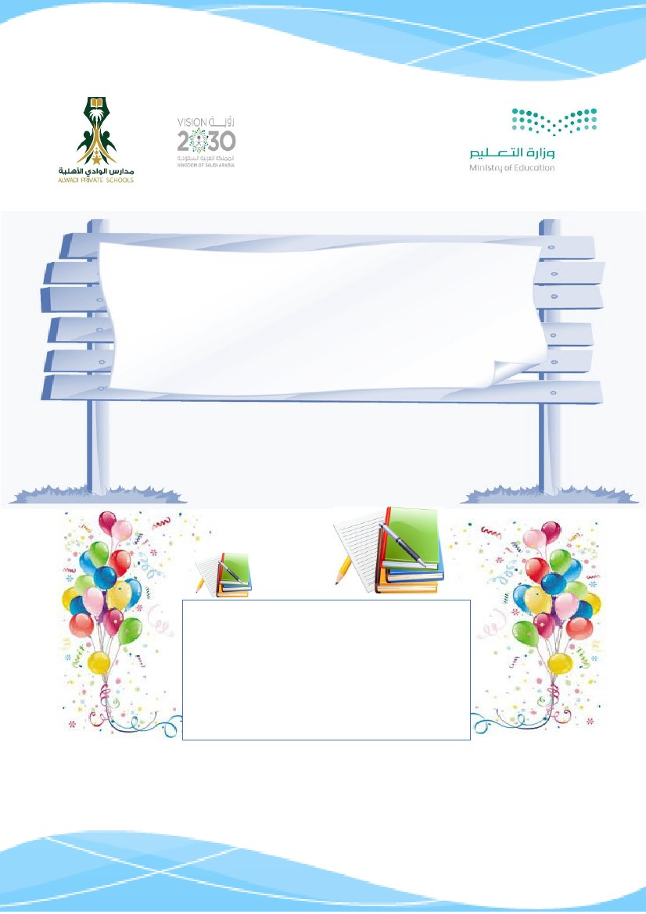

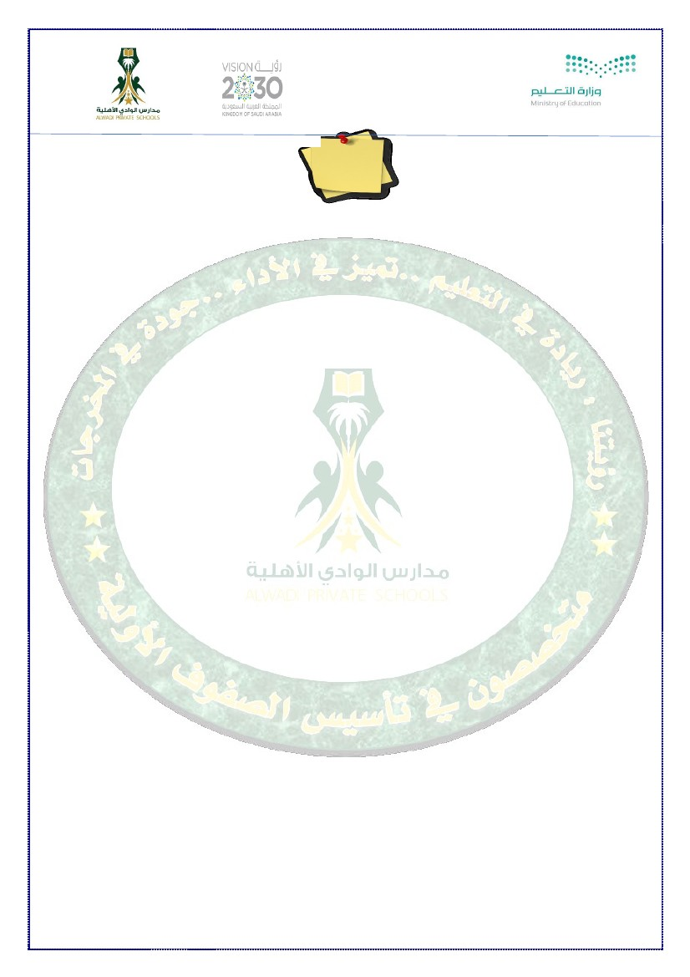

ةيدوعسلا ةيبرعلا ةكلملما

ميلعتلا ةرازو

رساودلا يداو ةظفاحبم ميلعتلا ةرادإ

ةيلهلأا يداولا ةيئادتبا

تيغل

يئادتبلاا نياثلا فصلا

راـ ـ ـ تـ ـخـم رـ ـصنا : ملعلما دادعإ

..........................: بلاطلا مسا

ـه 1441/1440: لولأا سياردلا لصفلا

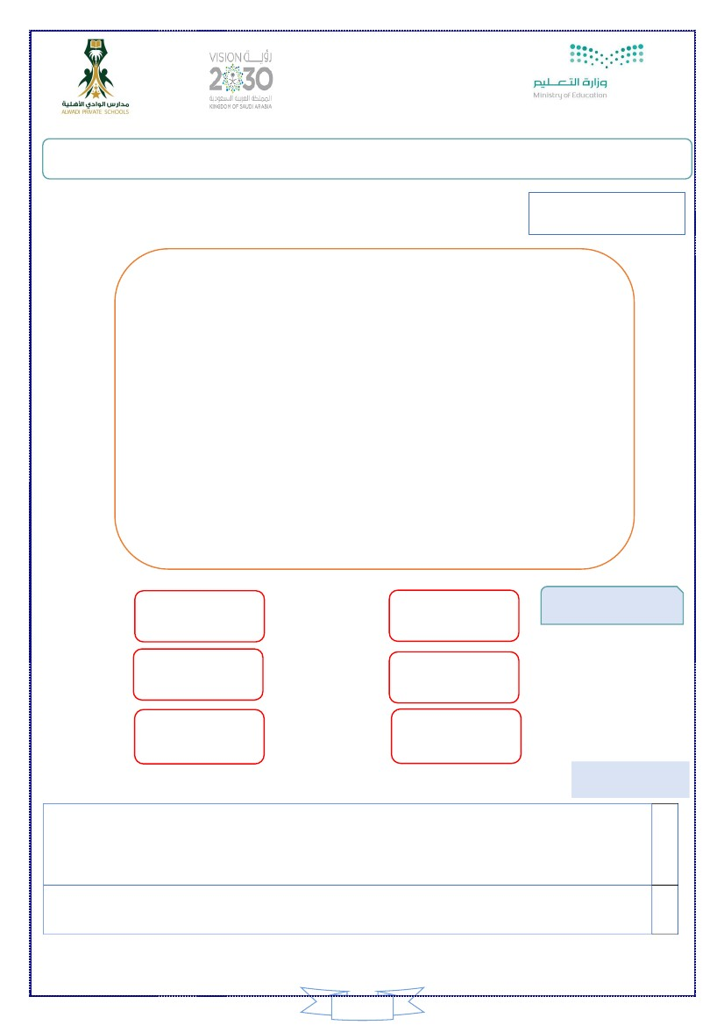

رساودلا يداو ةظفاحبم ميلعتلا ةرادإ

ةيلهلأا يداولا ةيئادتبا

ةمدقم

دممح انيبن ينلسرلماو قللخا فرشأ ىلع ملاسلاو ةلاصلاو نايبلا همَّ .. ناسنلإا قلخ يذلا لله دملحالع

،،،، دعبو ينعجمأ هبحصو هلآ ىلعو

ةركذلما هذه تءاج ةيئادتبلاا ةلحرلما ةيلهلأا يداولا سرادبم ملعلما راتمخ رصان / ذاتسلأا نم اًماهسإ

ىلع اًعساو اًلوبق تقلا دق لجوزع للها لضفب تيلاو ) نياثلا رادصلإا ( لولأا يساردلا لصفلا ةركذم

. ةكلملما ىوتسم

يرسيلا حرشلاو يرثكلا دهلجا انم جاتيح يذلا ءاطعلما نطولا اذه في ءاطعلا مككراشن نأ انببحأ كلذل

للاخ نم هتيصخش ءانبو يقلاخلأاو يميلعتلاو يركفلا هاوتسبم ءاقترلااو ضوهنلل ءازعلأا انبلاطل

لحاص ليج ءانب لجأ نم ةيميلعتلا ةيلمعلا ريوطتل ةدحاو اًدي فقن نأ انم جاتيح فداه يسارد جهنم

. هنطوو هنيدو هسفنل

ملعلما يزيزع .. رملأا ليو يزيزع .. بلاطلا يزيزع

رجلأا مكلو انل بتكي نأ لج وزع للها لأسن يرسي دهج لاإ يه ام ةركذلما هذه

روصقلا نم وليخ لا لمع يأو

0500420542 مقرلا ىلع باستاو ةلاسر قيرط نع مكتاحرتقم يقلت نيدعسي كلذل

،،،،،،، هبتك

راتمخ رصان

ـه1440/1/23 تبسلا

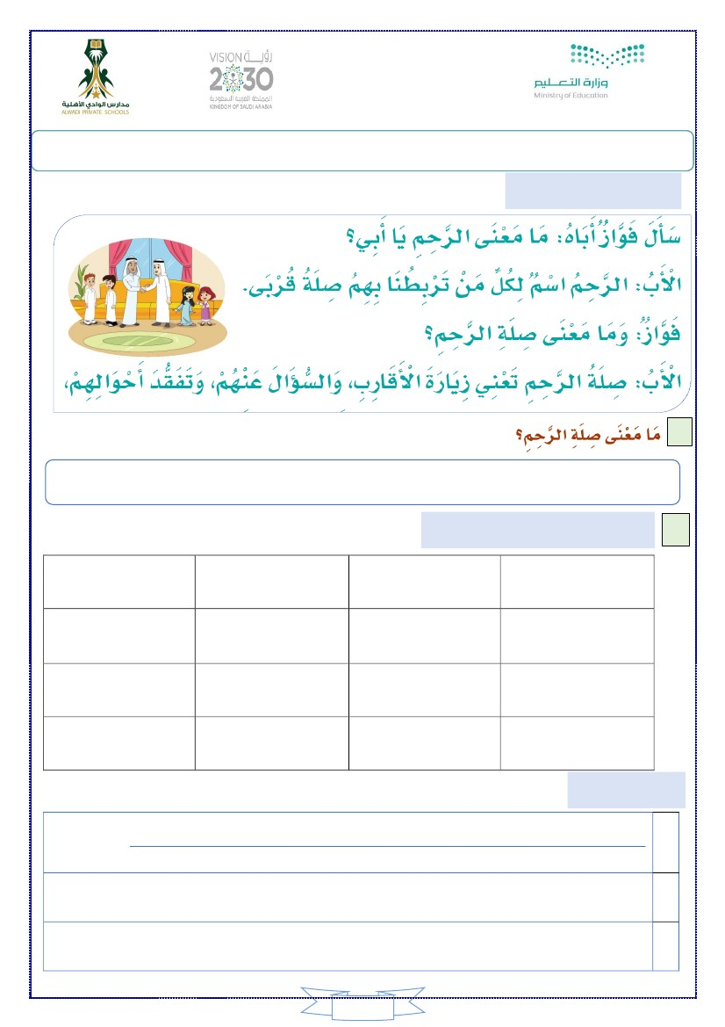

ةجهبََ

اهلوحََ َ

..........

يف

هلَّ ك

لمأتَ َ

ةقيدحَ َ

رورس

ةضورََ

ةيلهلأا يداولا ةيئادتبا

يجترتَ َ

-:اهانعمب ةملكلا لصأَ -2َ َ َ َ َ َ

ٍ

ليمج طخب مسرَأ -3َ ٍّ َ

نانحلا ضايَ ر نم ةضورَ يتدَّ ج .... ةمسبَ لا ةولح يتدَّ ج يتدَّ جََََََََ

..............................................................................................................................................................

1

1

اهتاياكح يفَ ََ

رساودلا يداو ةظفاحبم ميلعتلا ةرادإ

تيدج ديشن

بيراقأ لىولأا ةدحولا

يئادتبلاا نياثلا فصلا .........................: بلاطلا مسا

-: يلاتلا ديشنلا لمكأ-1

َّ َ َّ

............

ةولح

َ

يتدَّ ج

َ

يتدَّ ج

َ

نانحلا ........... نمََ

عامسلل

َ َّ

عافتناوََ

ءاطعلاََ

ةضورَ يتدَّ جََ

يقتلن انلكَ َ َ

اهرمع تقفنَأََََ

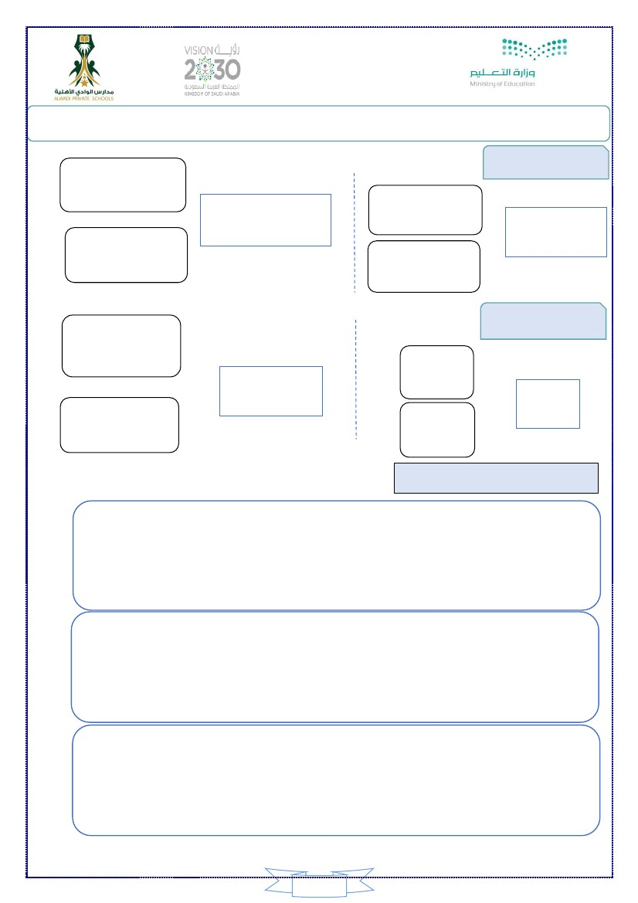

ةيلهلأا يداولا ةيئادتبا

2

..............................................................................................................................................................

1

2

..............................................................................................................................................................

ِمِهـِلاوحِأِدِقِفِتوِمِهِنعِلاِؤسلاوِبِراِقلْاِِةِرِايِزِيِِنعِِتِِِمِحِِرلاِِةِلصِ ِ ِ ِِِ ِ ِِِ ِ ِ ِ ِ ِ ِ ِ ِ ِ ِِ ِِِ ِ ِ ِِ ِِ ِِِ ِ ِ ِِ ِِِِ ِ ِ

.................................

.................................

...................................

...................................

.................................

.................................

ِليمجِطِخبِمسرأِ-2ٍّ

ةيسمش ملا

ءايلاب دم

فللأاب دم

رساودلا يداو ةظفاحبم ميلعتلا ةرادإ

محرلا ةلص : لولأا سردلا بيراقأ لىولأا ةدحولا

يئادتبلاا نياثلا فصلا .........................: بلاطلا مسا

-:ِبيجأِمثِيلاتلاِصنلاِِأِرِقِأِ-1 )

أ

....................................................................................................................................................................

-:ِيِلِيِاِمِاِهِبِِتاِمِلِكِِقِباِسلاِِصِنلاِِنِمِِجِرِخِتِسِأِ

...................................

ب

ةيرمق ملا

مضلاب نيونت

ةطوبرم ءات

ةروصقم فلأ

...................................

فللأاب دم

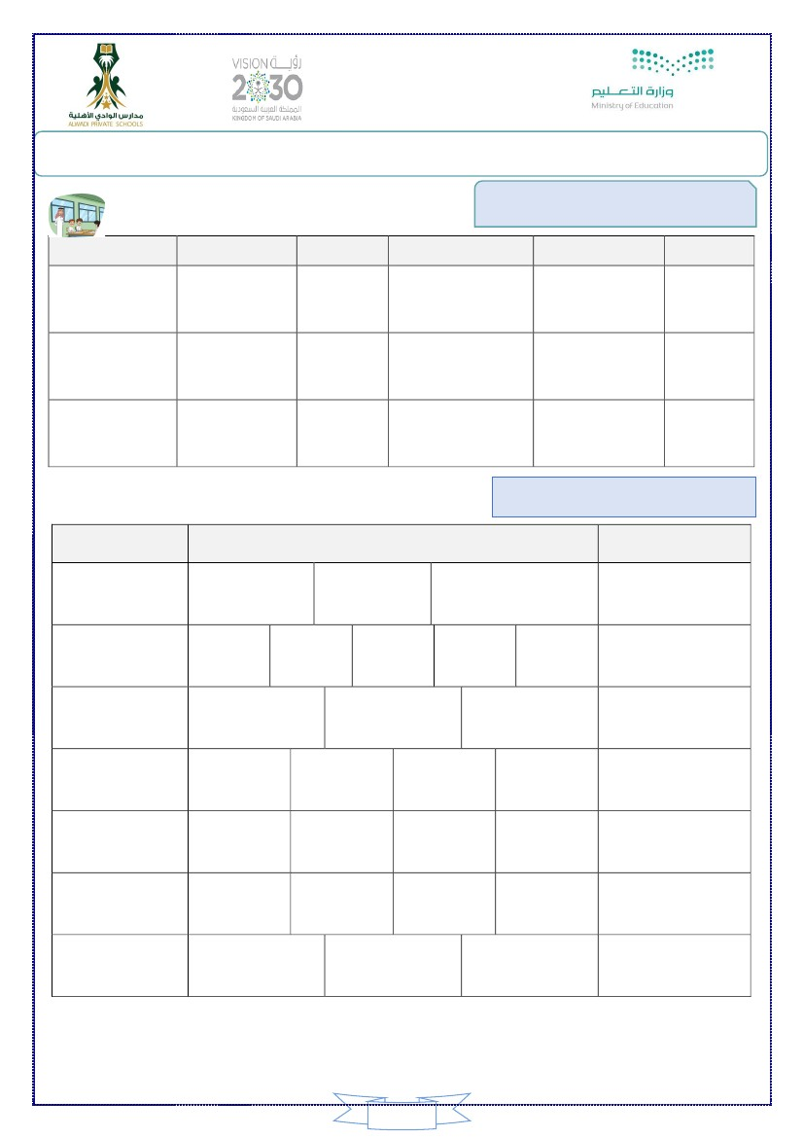

ةيلهلأا يداولا ةيئادتبا

3

......................................................................................................................................

ِ .ِلِكلِ–ِِِمساِِ–ِىبرقِ–ِمحرلا -3

ِ ِ ٌِ ِ ِ ِ ِ ِِ ِِ ِِ ِِ ِِ ِِ

......................................................................................................................................

ِ . ِةراِيزِ–ِبِراِ ِلْاِِ–ِِةلصِ–ِينعتِ–ِمحرلا -2ِِ ِ ِ ِِ ِ ِق ِ ِ ِ ِ ِ ِ ِِ ِ ِ ِِ ِِ ِِ

ِ

................................................................................................................................................

ِمحرلاِ-ِ؟ِ-ِىنعمِامِ–ِيبِأِِِيِ-1ِِ ِِ ِِ

ِِ ِ ِِ ِِ ِِِِ ِِ ِ ِاِ

-:ِِةديِفمِِةِلمجِِِنِوِكِِلِْةيِلاِتلاِِتاِمِلِكِلاِبِترِأِِ-3ِ ِ ِ ِ ِ ِِ ِ ِ ِ ِِ ِ ِ ِ ِ ِِِِِِ ِ ِ ِ ِِِِِ ِ ِ

ِلِصن

ِِِ

ِ ِ ِ ِِ ِ ِ ِطبرــن

ِعطقنِ ِِ ِ ِ

ٌِ ِ ِ ِِ ٌِِ ِ

ِليمِ جِِيِأرِ

ٌِِنِ ِ ِِ ٌِِ ِ

ِِ سحِِيِأرِ

ـ ــــــــــــــــــــــــــــــــــــــــــــــــــــــــــــــ ــــــــــــــــــــــــــــــــــــــــــــــــــــــــــــــــــ ــــــــــــــــــــــــــــــــــــــــــــــــــــــــــــــ ــــــــــــــــــــــــــــــــــــــــــــــــــــــــــــــــــ ــــــــــــــــــــــــــــــــــــــــــــــــــــــــــــــ

-:اِهِدضِبِِةمِلِكِلاِلصِأِ -2ِ ِ ِ ِِ ِِِِ ِ ِ ِ ِِِِ ِ

ِمِهـِبِاِنطِبرِتِ ِ ِِِِ ِ ِ ِ ِ

مِهـِبِاِنلصِتِ ِ ِِِِ ِ ِِ ِ

ِمِهـِبِاِنِرِكِذتِ ِ ِِ ِ ِ

ِ ِ ِ ِِِ ِ ِِِِ ِ ِ ِمِهـِلاوحِأِدِقفِت

)

ِحيبقِِيِأر

ٌ ِ ِ ِ ٌِِ ِ

ِِ ِ ِ ِ ِِ ِ ِ ِِِمِهِنعِدعِبِلا

ِِ ِ ِ ِ ِ ِِ ِِِمِهِنعِِلاِؤسلا

-:اِهاِنعمِبِِةمِلِكِلاِلصِأِ -1ِ ِ ِ ِ ِ ِ ِِِ ِ ِ ِ ِِِِ ِ

يئادتبلاا نياثلا فصلا .........................: بلاطلا مسا

محرلا ةلص : لولأا سردلا بيراقأ لىولأا ةدحولا

رساودلا يداو ةظفاحبم ميلعتلا ةرادإ

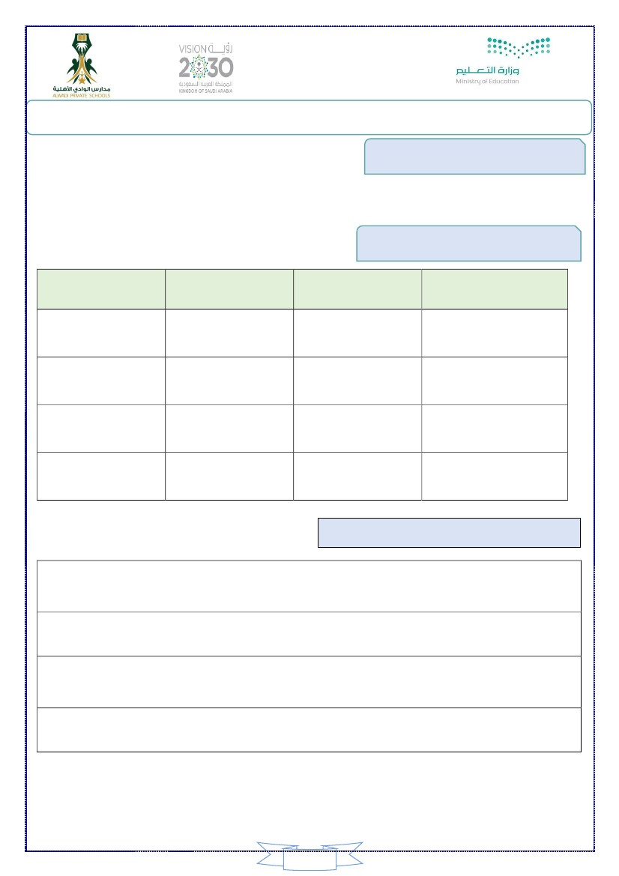

.............

....................

.............

.............

.............

....................

.............

.............

.............

.............

.............

....................

موـيـلا

ةجاحـلا

انـطـبرت

مهـحارفأ

كراب

ةـسردمـلا

ةـلص

....................

4

.............

.............

.............

....................

.............

.............

.............

.............

ةيلهلأا يداولا ةيئادتبا

.............

.............

.............

.............

....................

.............

.............

.............

...................................

براقأ

لاؤس

محر

ةملكلا

...................................

) لا ( لوخد

..................................

) ةيسشم – ةيرمق ( اهعون

ةملكلا

.............

) لا ( لوخد

..................................

) ةيسشم – ةيرمق ( اهعون

)

-:ِاِهعوِنِنِيبِأِِمثِِةيلاِتلاِِتاِمِلِكِلاِىِلعِ)ِلاِ(ِِلِخدِأِ-1ِ ِ ِ ِ ِ ِِِ ِ ِ ِِِ ِ ِ ِِِِِِ ِ ِ ِ ِِِِ ِ ِ ِِ ِ ِِِ ِ ِ

يئادتبلاا نياثلا فصلا ......................... : بلاطلا مسا

محرلا ةلص : لولأا سردلا بيراقأ لىولأا ةدحولا

رساودلا يداو ةظفاحبم ميلعتلا ةرادإ

تيب

.............

.............

تيوصلا ليلحتلا

....................

بيكترلا

-:ِفوِِرِِحِوِعِطاِِقِمِىِلِإِاِهِِلِلِحِأِِِِمِثِِتاِِمِِلِكِلاِِأِِِرِقِِأِ-2

ِ ِِ ِ ِِِ ِ ِِِ ِِِ ِِِ ِ

...................................

..................................

...................................

..................................

...................................

..................................

...................................

..................................

ةملكلا

ةرايس

ملعم

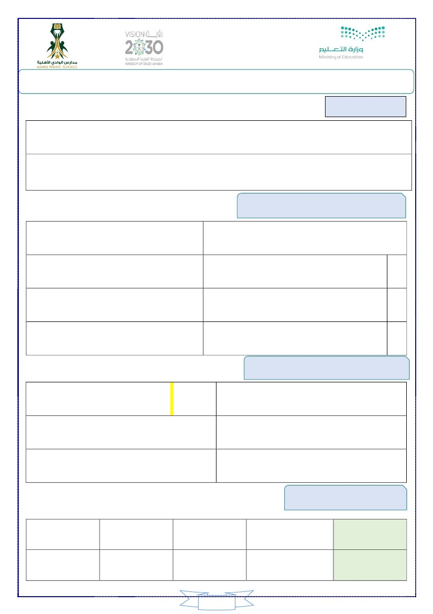

.....................................

لصف

......................................

.....................................

.....................................

......................................

.....................................

.....................................

......................................

ةيلهلأا يداولا ةيئادتبا

.....................................

ِ :)ِِخوسِنمِءٌِ لَمِإِ(ِِلِكشلاِبِِةطوِبضمِةيِتلِاِِ مِجِلاِبِتِكِأِ ِ-3ِ ِ ٌِ ِ ِِ ِ ِ ِ ِ ِ ِِِ ِِ ِِ ِِِِِ ِ ِ ِ ِِ ِ ِ ِ ِِ ِِلِ ِ ِِِِِ ِ ِ ِِ

ِ ِمِهِتدعاِسموِِمِهـِِِِوِحِِِِدِقِفِِتِوِِمِِهِِنِعِِلِاِؤِسلاِوِِبِراِِقِلْاِِِةِرِايِزِيِِنِعِِتِِِمِحِِرلاِِةِلص

ِ ِ ِ ِ ِ ِ ِِ ِ ِِ ِ ِ لا أِ ِِِ ِ ِ ِ ِِ ِ ِ ِِِِِ ِ ِ

ِ

.................................................................

ِ .ِمِهِناِزحِأِوِمِهِحاِِِرِفِأِِمِِهِِتِكِراِِشمو ِةجاِحـِلاِدِنِع

ِ ِ ِ ِِ ِ ِ ِ ِ ِ ِِِِ ِ ِ ِ ِ ِِِِ

ِ

5

ِ .................................................................

باـتك

رساودلا يداو ةظفاحبم ميلعتلا ةرادإ

محرلا ةلص : لولأا سردلا بيراقأ لىولأا ةدحولا

يئادتبلاا نياثلا فصلا .........................: بلاطلا مسا

ِةِِيسمِشلاِ)ِلاِ(ِاهِبِيِِتِِلاِِةمِِلِِكِلاِِلوِحِةِِرِئاِِدِِِعِضِأِ-1ِ ِ ِ ِِِِ ِِ ِِِ ِِِ ِ ِِ ِ ِِِ ِ ِ ِِ ِ

)

رـتفدلا – ةـجاحـلا – لوـسرلا - ةـسردمـلا – لـجرلا – ملـقـلا

-:ِ

-:

مِزِلِيِامِريِِيِغِتِِعِمِِةِيِِتلاِِِتاِمِِلِكِلاِىِِلِعِنيِوِنِِتلاِلِخدِأِِ-2ِ ِِِِ ِ ِ ِِ ِ ِ ِِِِِ ِ ِ ِ ِِِ ِ ِ ِ

ـــــ حتفلا نيونت ـــــ سركلا نيونت

......................................

.....................................

ـــــ مضلا نيونت

.....................................

ةملكلا

مل ق

ةسردم

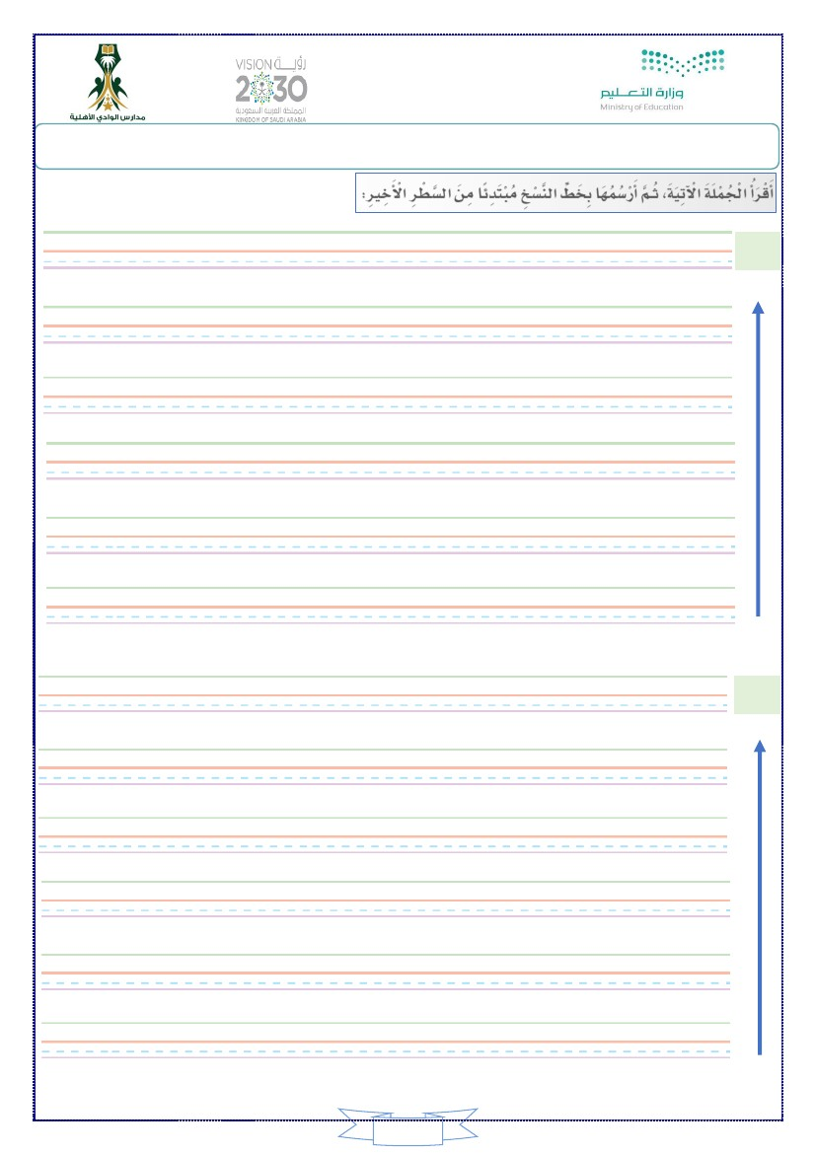

ِ ِةِمعِلاِ ِ ِ ِِ

ِ ِيِنطوِسِرحِيِِنِأِهِللاِوِعدِأِ ِ 2

ِِ ِ ِ ِ ِِ ِ ِ ِِ ِِِ ِِِِِ ِ ِ

ِ ِيِنِقِفوِيِِنِأِهِللاِوِعدِأِ ِ 3

ِِ ِ ِ ِ ِِ ِِِ ِِِِِ ِ ِ

-:ِةِلمِجِلاِبِتِكِأِِمِثِ،لِولْاِلاِِثِمِلاِِةاِكاِِحمِبِاِيِهِفشِلِمكِأِ -3ِ ِ ِ ِ ِ ِ ِِِِِ ِ ِ ِِِ ِِ ِ ِ ِِ ِِِ ِِِِِِ ِِ ِِِِ ِ ِ ِ ِ

ٌ ِ ِ ِ ِ ِِ ِِِ ِِةبِجاِوِةِلصلا

ِ ِلٌ يِمجِِيِأِِرلا

ِ ِ ِ ِ ِ ِِ

ٌ ِ ِ ِ ِ ِ ِ ِ لِْ ِِةمحرِِملَسِِ اِِ

-:ِِسِكعِلاِِوِأِِثِنِؤمِىِلِإِِرِكِذمِلاِلِوحِأِ-4ِِ ِ ِ ِِِِ ِِِ ِ ِِ ِِ ِ ِِِ ِ ِِ ِِِِ ِ ِ

ِ

..........

ةيلهلأا يداولا ةيئادتبا

..........

ِ ِةِلاِخِلاِ ِِ ِِ

ِ ِدجِلاِ ِ ِِ

ِ ..........ِ

6

ِ ِدِلاوِلاِ ِِِ ِِ

ِ ِركذملا

ِ ثنؤملا

..........

ِ يمِأِ ِِِيِفشيِِنِأِِِهللاِوِعدِأِِ ِِ ِ ِ ِِِ ِ ِ ِ

رساودلا يداو ةظفاحبم ميلعتلا ةرادإ

ِ

ِ :)ِِرٌ وظِنمِءٌِ ِلَمِإِ(ِ -1ِ ِ ِ ِ ِ ِ ِ ِِِ

محرلا ةلص : لولأا سردلا بيراقأ لىولأا ةدحولا

يئادتبلاا نياثلا فصلا .........................: بلاطلا مسا

ِ)

ِ ........................................................................

-:

ِ .ِىبرقِةِلصِِمِهِِِِِنطِبرِتِِِنمِلكِلِمٌِ ِسِِِمِحِرلا

ِ ِ ِ ِ ِ ِ ِ ِ ِ بِاِ ِ ِ ِ ِ ِ ِ ِ ِِ اِِ ِ ِِ

ِبساِنمِلاِِءِاعدلاِبوِلسِأِِِماِدِخِتساِبِلِولْاِلاِثِمِلاِيِكاِِحِأِ-2ِِ ِ ِِ ِِِ ِ ِِ ِِِِ ِ ِ ِ ِِ ِ ِ ِ ِِِ ِ ِِ ِِِ ِ ِِِِ ِ

ِِ

ِ ِيمِأِفشِاِِِِمِهِللاِِ ِِ ِِِ ِ ِ ِِِ

ِ .............................ِ

ِ .............................ِ

ِ .............................ِ

ٌ ِ ِ ِ ِ ِِ ِِ ِِ ِِةبجاِوِِةِلصلاِِنِإِ

ِ .............................ِ

ِ .............................ِ

ِ ِيِبِأِوِيمِأِظفحِيِِنِأِهِللاِوِعدِأِ ِ 1

ِِ ِ ِِ ِِ ِِِ ِ ِ ِِ ِِِ ِِِِِ ِ ِ

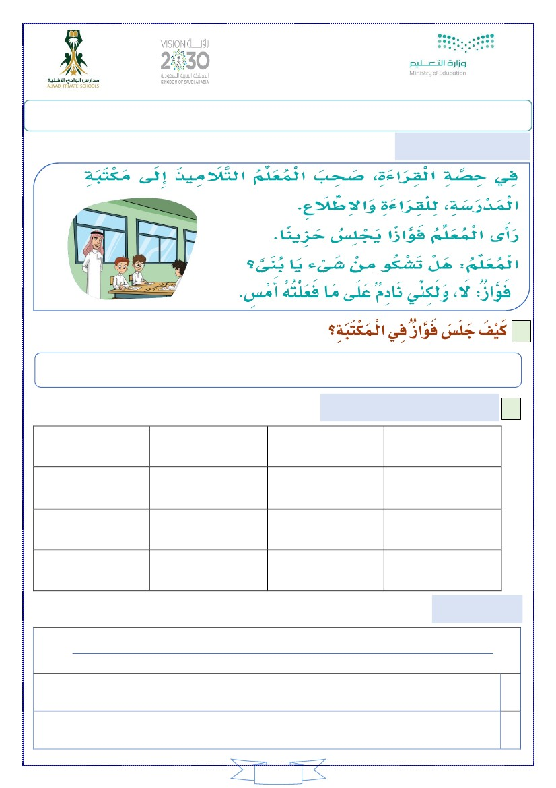

ةيلهلأا يداولا ةيئادتبا

7

ِِ ِ ِِ ِ ِ ِ ِ ِ ِِ ِِ ِ ِِِِ ِ ِ ِ ِِ ِِ ِِ ِ ِ ٌِِِِ ِ ِ ِِِِ ِِ ِِ ِِ

ىبرـِقِِةلصِِمهـبِانطبرـِتِنمِِلِكلِمساِمحرلاِ

ِ

ِ

ِِ ِ ِِ ِ ِ ِ ِ ِ ِِ ِِ ِ ِِِِ ِ ِ ِ ِِ ِِ ِِ ِ ِ ٌِِِِ ِ ِ ِِِِ ِِ ِِ ِِ

ىبرـِقِِةلصِِمهـبِانطبرـِتِنمِِلِكلِمساِمحرلاِ

ِ

.ِهـمـحرِلِصيلفِِ خلاِموِيلِِِاوِِِهِللابِنمؤِ يِناِكِنمِِ ِ ِِ ِ ِِ ِ ِ ِ ِ ِ ِ ِ ِرِِ ِ ِ ِِِ ِ ِ ِ ِِِِِِِ ِِ ِ ِِِِ ِ ِِ ِِ

ِِ ِ ِ

ِ

ِ2

ِِ ِ ِِ ِ ِ ِ ِ ِ ِِ ِِ ِ ِِِِ ِ ِ ِ ِِ ِِ ِِ ِ ِ ٌِِِِ ِ ِ ِِِِ ِِ ِِ ِِ

ىبرـِقِِةلصِِمهـبِانطبرـِتِنمِِلِكلِمساِمحرلاِ

. هـمـحر لصيلف رخلا مويلاو للاب نمؤي ناك نم

.ِهـمـحرِلِصيلفِِ خلاِِموِيلِِِاوِِهِللابِنمؤِ يِناِكِنم ِِِ ِ ِِ ِ ِِ ِ ِ ِ ِ ِ ِ ِ ِرِِ ِ ِ ِِ ِ ِ ِ ِ ِِِِِِِ ِِ ِ ِِِِ ِ ِِ ِِ

ِِ ِ ِ

1

)

ِ

ِ

ِ

ِ

. ِهـمـحرِلِصيلفِِ خلاِموِيلِِِاوِِِهِللابِنمؤِ يِناِكِنمِ ِِ ِ ِِ ِ ِ ِ ِ ِ ِ ِ ِرِِ ِ ِ ِِِ ِ ِ ِ ِِِِِِِ ِِ ِ ِِِِ ِ ِِ ِِ

ِِ ِ ِِ

يئادتبلاا نياثلا فصلا .........................: بلاطلا مساِِ

محرلا ةلص : لولأا سردلا بيراقأ لىولأا ةدحولا

ِ

رساودلا يداو ةظفاحبم ميلعتلا ةرادإ

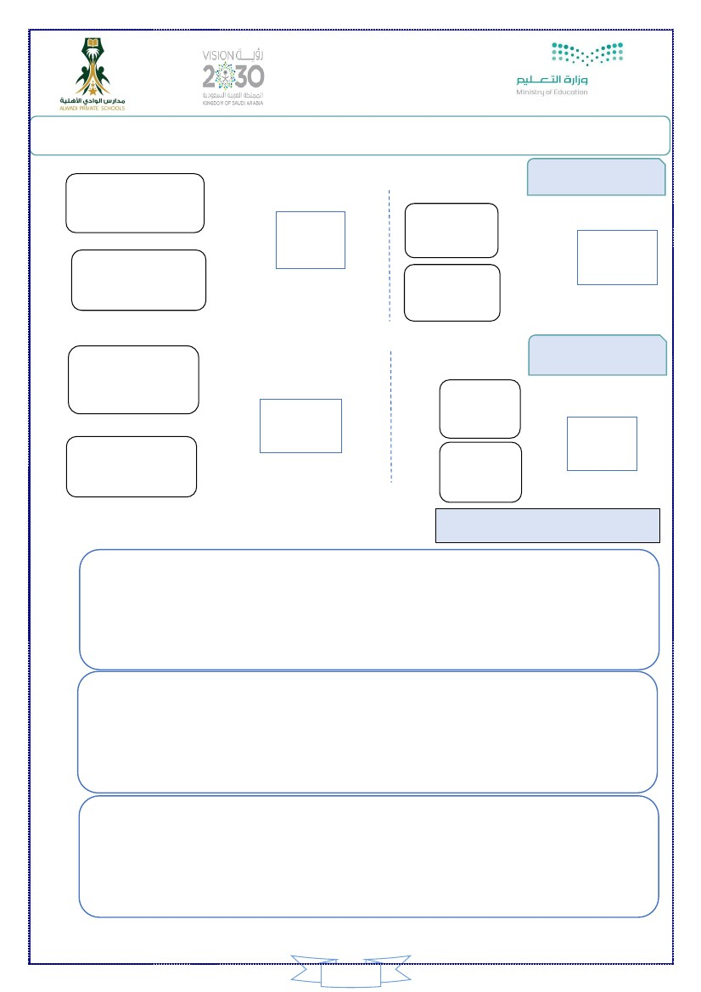

ةيلهلأا يداولا ةيئادتبا

8

..............................................................................................................................................................

1

2

..............................................................................................................................................................

حامسلا هنم بلطتو كدج ىلإ رذتعت نأ كيلعو زاوف اي تأطخأ دقل

.................................

.................................

...................................

...................................

.................................

.................................

ليمج طخب مسرأ -2ٍّ

ةيسمش ملا

ءايلاب دم

فللأاب دم

رساودلا يداو ةظفاحبم ميلعتلا ةرادإ

يدج يا ارذع : نياثلا سردلا بيراقأ لىولأا ةدحولا

يئادتبلاا نياثلا فصلا .........................: بلاطلا مسا

-: بيجأ مث يلاتلا صنلا أرقأ -)1

أ

....................................................................................................................................................................

-: يلي ام اهب تاملك قباسلا صنلا نم جرختسأ

...................................

ب

ةيرمق ملا

مضلاب نيونت

ةطوبرم ءات

ةحتفلاب ةدش

...................................

واولاب دم

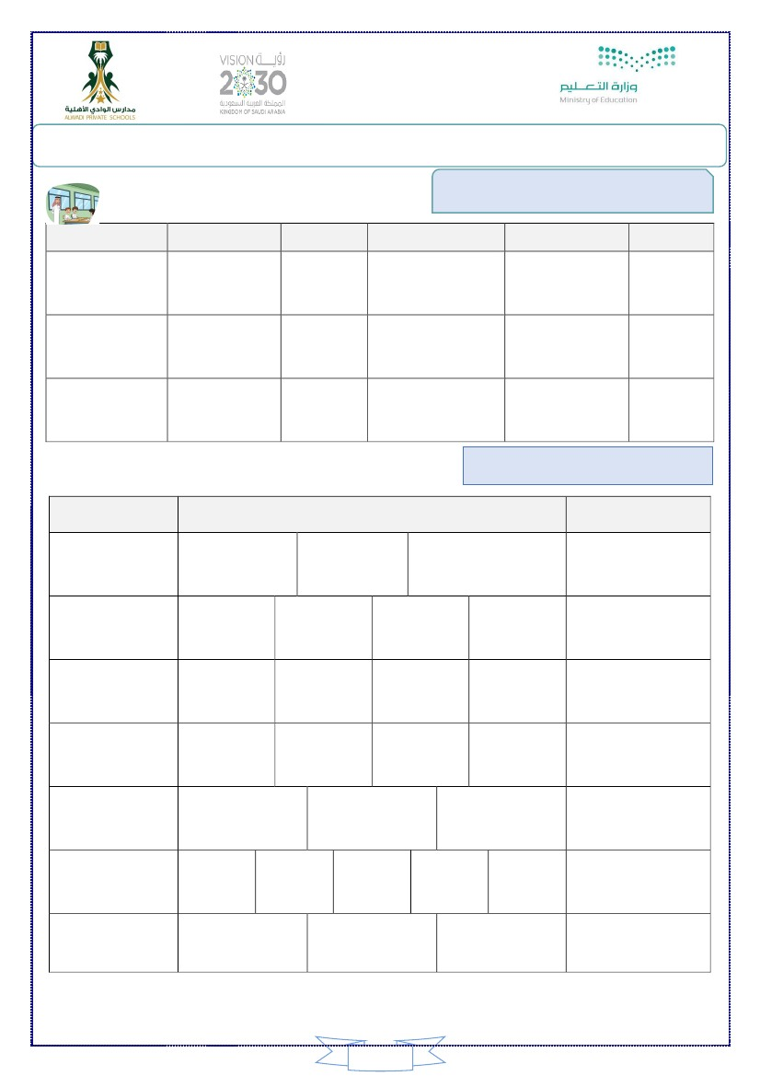

ةيلهلأا يداولا ةيئادتبا

9

......................................................................................................................................

فوطع - نإ – دجـلا – نونح -3

......................................................................................................................................

.ةبتكملا – ىـلإ – بحص – ذيملاتلا – ملعملا -2

................................................................................................................................................

ىأر -انيزح – سلجـي - ملعملا – ازاوف -1ًً

-: ةً ديفم ةلمج نوكلِ ةيلاتلا تاملكلا بترأ -3ً

ةعاط

عانتما

ةقفاوم

قــــفار

بحص

ـ ــــــــــــــــــــــــــــــــــــــــــــــــــــــــــــــ ـــــــــــــــــــــــــــــــــــــــــــــــــــــــــــــــــــــــــــــ ــــــــــــــــــــــــــــــــــــــــــــــــــــــــــــــ ـــــــــــــــــــــــــــــــــــــــــــــــــــــــ ــــــــــــــــــــــــــــــــــــــــــــــــــــــــــــــ

-:اهدضب ةملكلا لصأ-2

فوطع

ميحر

ديدـش

رذتعت

)

كرـت

حامسلا بلـطت

رـكشلا بلـطت

-:اهانعمب ةملكلا لصأ-1

يئادتبلاا نياثلا فصلا .........................: بلاطلا مسا

يدج يا ارذع : نياثلا سردلا بيراقأ لىولأا ةدحولا

رساودلا يداو ةظفاحبم ميلعتلا ةرادإ

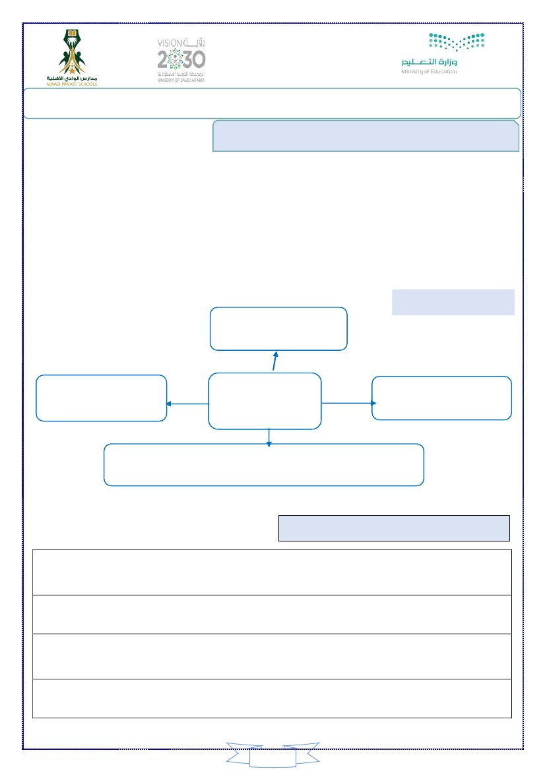

.............

....................

.............

.............

.............

.............

....................

.............

.............

.............

.............

....................

موـيـلا

ةـسردمـلا

كدج

يـجـماـنرـب

رذتعت

ةـبـتكم

اـنيزح

.............

10

.............

.............

.............

....................

.............

.............

.............

.............

ةيلهلأا يداولا ةيئادتبا

....................

.............

.............

.............

....................

.............

.............

.............

...................................

حاـمس

ذيملَت

ةسردم

ةملكلا

...................................

) لا ( لوخد

..................................

) ةيسشم – ةيرمق ( اهعون

ةملكلا

.............

) لا ( لوخد

..................................

) ةيسشم – ةيرمق ( اهعون

)

-: اهعون نيبأ مث ةيلاتلا تاملكلا ىلع ) لا ( لخدأ-1

يئادتبلاا نياثلا فصلا .........................: بلاطلا مسا

يدج يا ارذع : نياثلا سردلا بيراقأ لىولأا ةدحولا

رساودلا يداو ةظفاحبم ميلعتلا ةرادإ

تيب

.............

.............

تيوصلا ليلحتلا

....................

بيكترلا

-:فورحو عطاقم ىلإ اهللحأ مث تاملكلا أرقأ -2

...................................

..................................

...................................

..................................

...................................

..................................

...................................

..................................

ةملكلا

حاجـن

ملعم

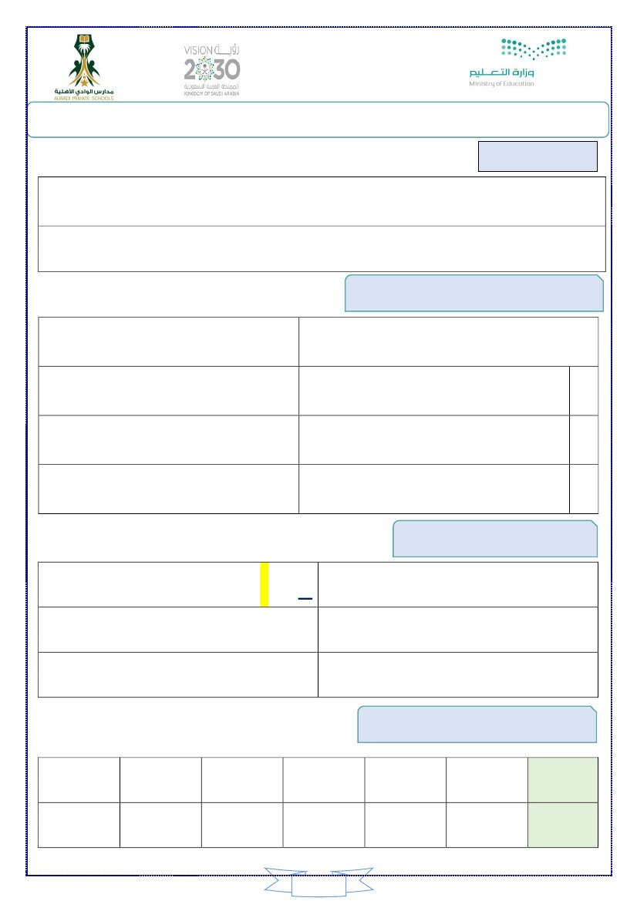

ةيلهلأا يداولا ةيئادتبا

11

.................................................................

. كدج ةعاط ىلع ينب اي صرحا نكلو

.................................................................

هللا ءاش نإ كحماسيسو نونح فوطع دجلا نإ

:) خوسنم ءلامإ ( لكشلاب ةطوبضم ةيتلا لمجلا بتكأ -3ً

ةلمج يف ةملكلا

........................................................................:

.........................:

بض غ

اهفدارم

......................:

اهعون

اهدض

...........................:

: ةيتلا ةدرفملا ةطيرخ لمكأ-2

.هدج عم هلعف ام لَع زاوف مدن )3

) (

) ( .زافلتلا توص ضفخأو هدج ملَك زاوف عمس )2

.ةـقيدحـلا لَإ ذيملَتلا ملعمـلا بحص )1

) (

-: ةئطاخلا ةرابعلا مامأ ) x ( ةملاعو ةحيحصلا ةرابعلا مامأ )√ ( ةملاع عضأ-1

)

يئادتبلاا نياثلا فصلا .........................: بلاطلا مسا

يدج يا ارذع : نياثلا سردلا بيراقأ لىولأا ةدحولا

رساودلا يداو ةظفاحبم ميلعتلا ةرادإ

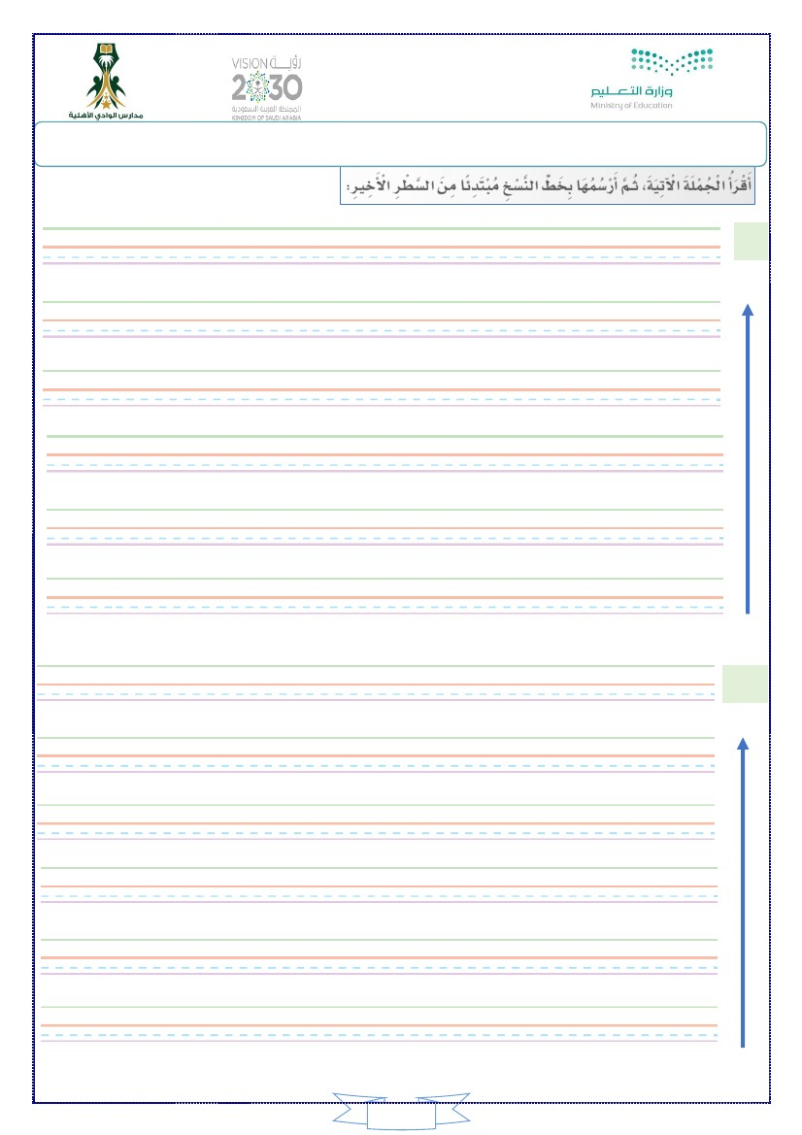

........

.............................

.............................

فوطع دجلا

ةبجاو دجلا ةعاط

ميحر بلِا

-: سكعلا وأ ثنؤم ىلإ ركذملا نم لعفلا لوحأ-4

........

أرقي ........

لبقت

ةيلهلأا يداولا ةيئادتبا

عمتست

12

سلجي

بحطصي

ركذملا

ثنؤملا

بلطت ........

........ ........

-:لاثملاب امك ةلمجلا ديكأتل )نإ( مدختسأ-3

رساودلا يداو ةظفاحبم ميلعتلا ةرادإ

يدج يا ارذع : نياثلا سردلا بيراقأ لىولأا ةدحولا

يئادتبلاا نياثلا فصلا .........................: بلاطلا مسا

:) روظنم ءلامإ ( -1

)

.ةسردمـلا ةبتكم ىلإ ذيملاتلا ملعملا بحص

........................................................................

-:

بسانملا ءاعدلا بولسأ مادختساب لولِا لاثملا يكاحأ-2

يمأ فشا مهللا

.............................

.............................

.............................

يمأ يفشي نأ هللا وعدأ

ينطو ظفحي نأ هللا وعدأ 1

يدلاب سرحي نأ هللا وعدأ 2

ينقزري نأ هللا وعدأ 3

فوطع دجلا نإ

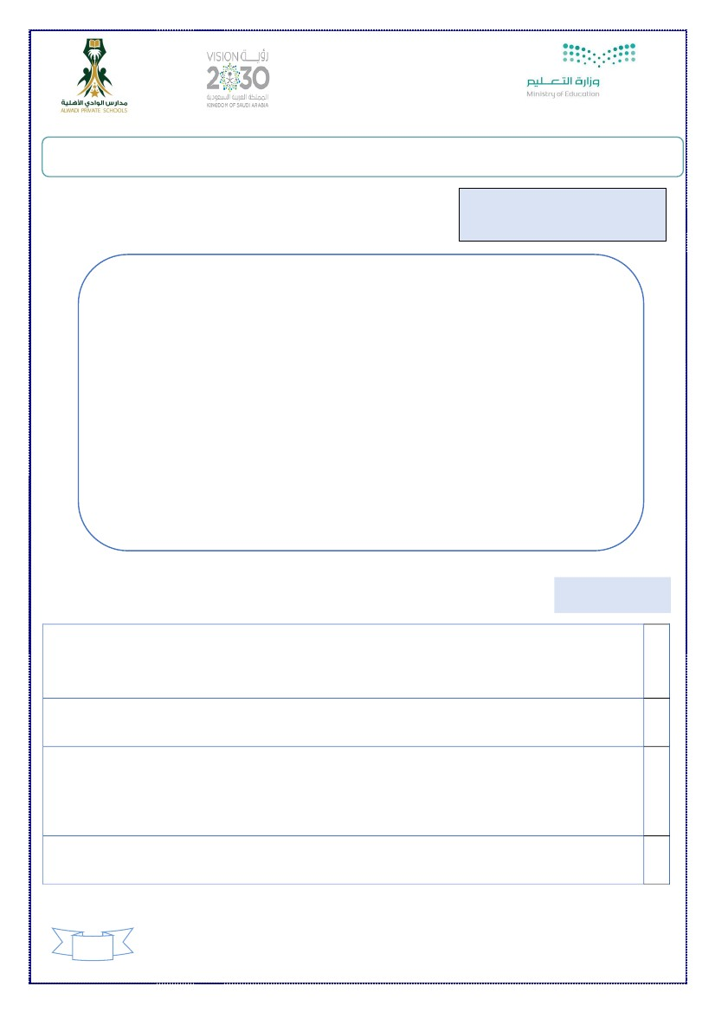

رساودلا يداو ةظفاحبم ميلعتلا ةرادإ

ةيلهلأا يداولا ةيئادتبا

يدج يا ارذع : نياثلا سردلا بيراقأ لىولأا ةدحولا

يئادتبلاا نياثلا فصلا .........................: بلاطلا مسا

)

َ

َ طلْاَوََةءاَرقلَلََةسردمـلَاََةبتكمََلَإََذيملَتلاََملعمـلَاََبحَصَِّ َ َ ََ َ َ ََ ََ َ َ َ َ َ ََ ََ ََ َ ََ َ َ َ َ َ َ َ َ ََ َ َ ََّ ََ َ َِّ َ ََ ََ َ ََ َ

.َعَلََ

1

َ

َ طلْاَوََةءاَرقلَلََةسردمـلَاََةبتكمََلَإََذيملَتلاََملعمـلَاََبحصَِّ َ َ ََ َ َ ََ ََ َ َ َ َ َ ََ ََ ََ َ ََ َ َ َ َ َ َ َ َ ََ َ َ ََّ ََ َ َِّ َ ََ َ ََ َ ََ َ َ

.َعَلََ

ََحرَلصيَلَفَََرخَلاََمويَلاوََللاَبَنَمَؤيََناَكَنمَ َ َ َ ََ َ َََ َ َ َََ َ َ َََ َ ََ َ َ َ

َََ َ َ َ َ َ

ََةءَاَ.رهـَلَمَـ سَردَمـلََاََةبتكمََلَإََذَيملَتلاََملعمـَلَاََبحص

َََ َ َ ََّ ََ َ َِّ َ ََ َ ََ َ ََ َََ.َعلَطلْاَوَ َ ََ ق ل َةَ َ ََ ََ ََ َ ََ َ َ َ َ َ َ ََ َ َ َِّ َ َ ََ َ َ

َ َ َ َ َ َ ٌََ َ َ َ َ ٌَ َ َ َ َََّ َ ََََََّ ََ َإَكَمِاسيسوََنوَنحََفوطعَدجـلَاَنَإ

َللاََءاَشََنَََ َ َ َ َََ َ َ َ

ََ

2

َ َ َ َ َ َ ٌََ َ َ َ َ ٌَ َ َ َ َََّ َ ََََََّ ََإَكمِاسيسوََنوَنحََفوطعَدجـَلاَنَإ

َللاََءاَشَََنَََ َ َ َ َ َََ َ َ َ

ََ

َ َ َ َ َ َ ٌََ َ َ َ َ ٌَ َ َ َ َََّ َ ََََََّ ََ َإَكَمِاسيسوََنوَنحََفوطعَدجـلَاَنَإ

َللاَءاشََنَََ َ َ َ ََََ َ َ َ َ

ََ

13

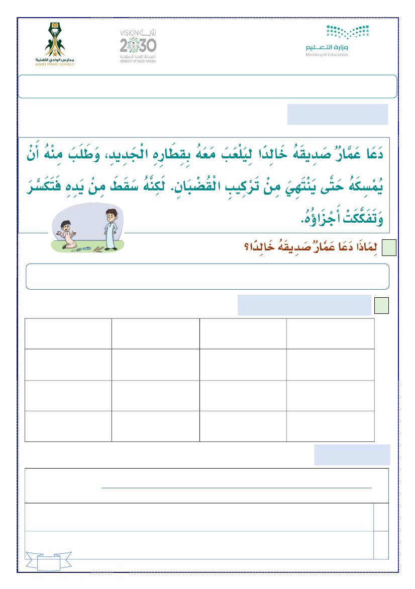

ةيلهلأا يداولا ةيئادتبا

14

1

ينروزيَ هروزَأ ينبحي يبحاصوَ برقم هفطلب ببَّ حم انراجف

ََ َ َََ

َّ

1

..............................................................................................................................................................

اناوَ خإ مهشيع يف اـناريجـلا دَ عسَأ ام

ََ َََ َ

بعلََ ملاوَ ....... يفَ

يبناج..... لظيََ

َ

يرادَ ك ........وََ

ٍ

ليمج طخب مسرَأ -2َ ٍّ َ

يف اعم ىقبنَ َ َ

......... مكوََ

هنيعأ

ان ب حَ

يبحاص

َ

يننيعي

يراج ......... انَأَ

َ

هنََّ لِ

يراوَ ج

-: يلاتلا ديشنلا لمكأ -1

َّ َ َّ

نيايرجو يئاقدصأ ةيناثلا ةدحولا يئادتبلاا نياثلا فصلا .........................: بلاطلا مسا

قيدصلاو رالجا ديشن

رساودلا يداو ةظفاحبم ميلعتلا ةرادإ

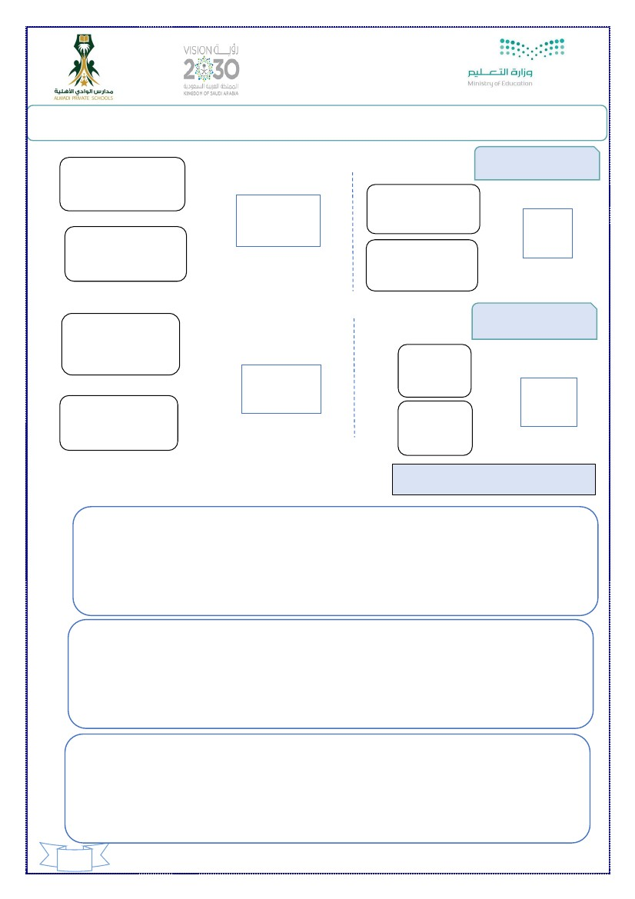

.................................

ءايلاب دم

نكاس عطقم

ةيرمق ملا

ليمج طخب مسرأ -2ٍّ

.................................

.................................

...................................

...................................

ةيلهلأا يداولا ةيئادتبا

.................................

. اعم نابعلي احارو دـلاخ ىلإ رذتعاو هعرست ىلع رامع مدن

..............................................................................................................................................................

2

1

..............................................................................................................................................................

15

...................................

رساودلا يداو ةظفاحبم ميلعتلا ةرادإ

ناقيدصلا : لولأا سردلا

نيايرجو يئاقدصأ ةيناثلا ةدحولا يئادتبلاا نياثلا فصلا .........................: بلاطلا مسا

-: بيجأ مث يلاتلا صنلا أرقأ -1

)

ةضيرم

أ

....................................................................................................................................................................

-: يلي ام اهب تاملك قباسلا صنلا نم جرختسأ

...................................

ب

مضلاب نيونت

حتفلاب نيونت

ةحوتفم ءات

ةحتفلاب ةدش

فللأاب دم

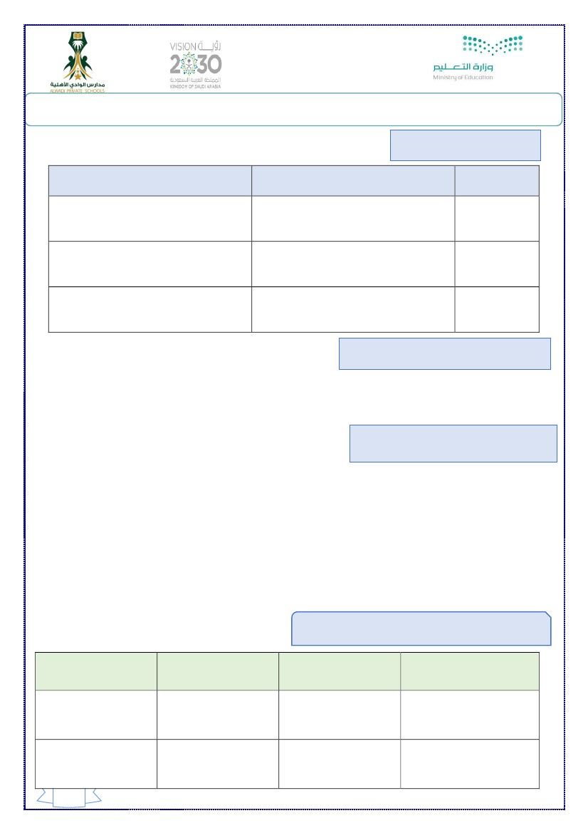

ةيلهلأا يداولا ةيئادتبا

16

............................................................................................................................................

دلاخ – هـقيدص - بضغ - نم – رامع -3

......................................................................................................................................

ىلع – هـعرـست – رامع – مدن -2

................................................................................................................................................

بـعليل – راـطـقـلاب – هـقيدص – رامع – اعد -1

-: ةديفم ةلمج نوكلِ ةيلاتلا تاملكلا بترأ -3

دصق

ضفر

دمعت

ـ ــــــــــــــــــــــــــــــــــــــــــــــــــــــــــــــ ــــــــــــــــــــــــــــــــــــــــــــــــــــــــــــــــــ ــــــــــــــــــــــــــــــــــــــــــــــــــــــــــــــ ــــــــــــــــــــــــــــــــــــــــــــــــــــــــــــــــــ ــــــــــــــــــــــــــــــــــــــــــــــــــــــــــــــ

-:اهدضب ةملكلا لصأ-2

مدن

فسأ

خرص

ةضيرم

)

نابضقلا

ديدجلا

ميدقلا

ثيدحلا

راطقلا راسم

راطقلا ةطحم

-:اهانعمب ةملكلا لصأ-1

نيايرجو يئاقدصأ ةيناثلا ةدحولا يئادتبلاا نياثلا فصلا .........................: بلاطلا مسا

ناقيدصلا : لولأا سردلا

رساودلا يداو ةظفاحبم ميلعتلا ةرادإ

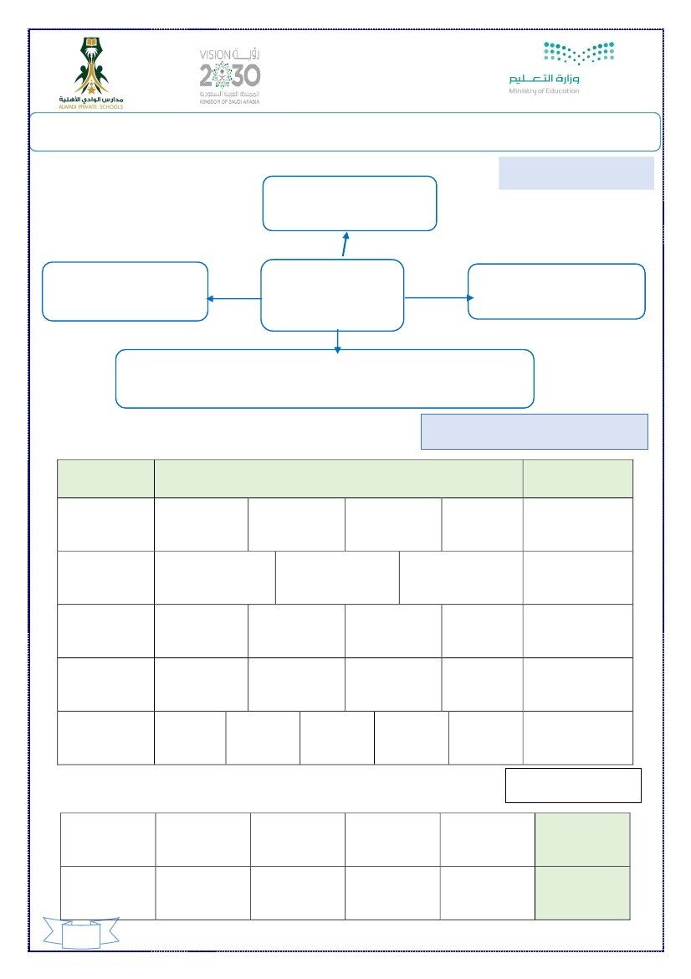

......................................

ناقيدصلا -ملِا – سمشلا – لجرلا – ديدجلا – قـيدصلا – راـطقلا

) فـيـك – اذامل – ىتم (

-:ةبسانملا تاملكلاب لمجلا لمكأ -3

؟ موـيلا كلاح ............ )1

؟ كدعوم نع ترخأت ............ )2

؟ ةكم ىلإ بهذت ............

-:

)3

مزلي ام رييغت عم ةيتلا تاملكلا ىلع نيونتلا لخدأ -4

ـــــ حتفلا نيونت ـــــ سركلا نيونت

ةيلهلأا يداولا ةيئادتبا

.....................................

ـــــ مضلا نيونت

.....................................

ةملكلا

قــيدص

راـطق

......................................

.....................................

.....................................

17

........................

رساودلا يداو ةظفاحبم ميلعتلا ةرادإ

ناقيدصلا : لولأا سردلا

نيايرجو يئاقدصأ ةيناثلا ةدحولا يئادتبلاا نياثلا فصلا .........................: بلاطلا مسا

-:بولطم وه امب لودجلا لمكأ-1

)

ةضيرم

عملجا

.......................

ىنثلما

........................

ةملكلا

تـيب

قيدص

راـطق

-:

:

.......................

........................

.......................

ةيسمشلا ) لا ( اهب يتلا ةملكلا لوح ةرئاد عضأ -2

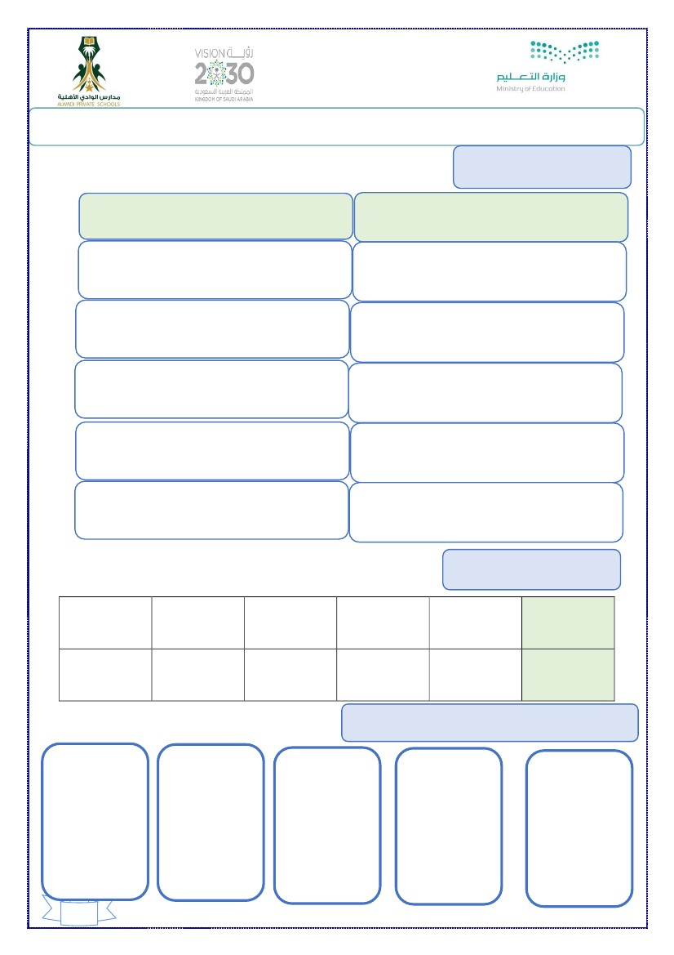

.............................

: عمج ىلإ درفملا لوحأ -3

.............................

.................

.................

.................

.............................

.............................

.................

.................

.................

.............................

.............................

.................

.................

.................

ةيلهلأا يداولا ةيئادتبا

.................

....................

.................

.................

.................

ةرايس

تيب

ةصق

ةذيملت

ذيملت

درفملا

عمجلا

.......... .......... .......... .......... ..........

18

دـيدـجـلا

رساودلا يداو ةظفاحبم ميلعتلا ةرادإ

.

ناقيدصلا : لولأا سردلا

نيايرجو يئاقدصأ ةيناثلا ةدحولا يئادتبلاا نياثلا فصلا .........................: بلاطلا مسا

: ةيتلا ةدرفملا ةطيرخ لمكأ-1

...........................:

)

ةضيرم

اهدض

اهعون

......................:

اهفدارم

ديدجلا

.........................:

........................................................................:

ةلمج يف ةملكلا

-:فورحو عطاقم ىلإ اهللحأ مث تاملكلا أرقأ -2

بيكترلا

.............................

.................

تيوصلا ليلحتلا

.................

.................

.................

ةملكلا

هـقـيدص

بيـكرـت

رــسكت

ناـقيدـصلا

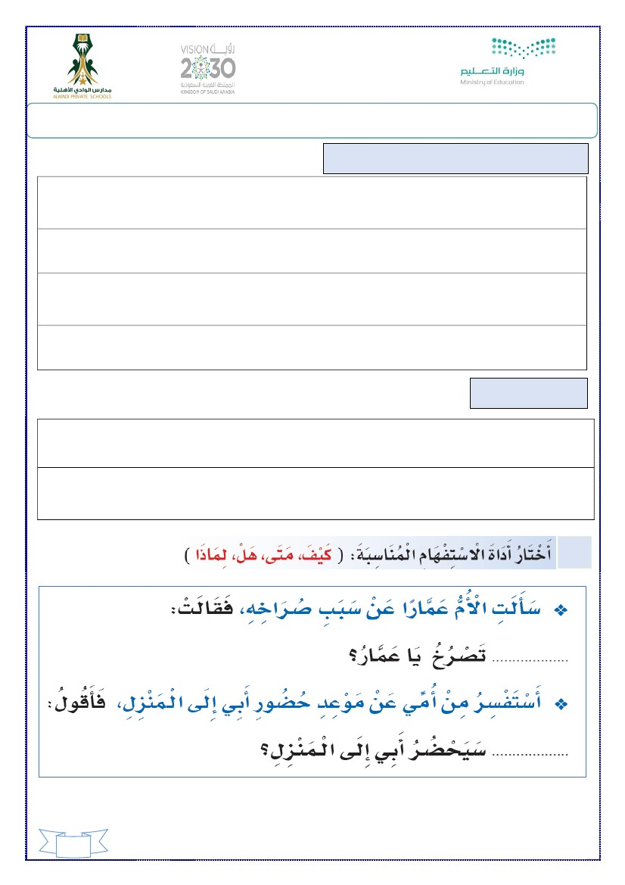

ناقيدص

عمجلا

درفملا

.......... .......... .......... .......... ..........

-:ةعومجم لك يف ةفلتخملا ةملكلا لوح ةرئاد مسرأ-3

ملَـقأ

ةرك

ناراـطق

ناتبعل

باعلأ

قاوسأ

ةيلهلأا يداولا ةيئادتبا

نادلو

ةجارد

ناترايس

راطق

قاوسأ

19

ةرايس

ةرك

ةوخإ

راطق

رسأ

رساودلا يداو ةظفاحبم ميلعتلا ةرادإ

ناقيدصلا : لولأا سردلا

نيايرجو يئاقدصأ ةيناثلا ةدحولا يئادتبلاا نياثلا فصلا .........................: بلاطلا مسا

)ةضيرم

-: ةيتوصلا عطاقملا جمدأ -1

ةملكلا

.....................................................

فورحلا

م / د / د / ق -1

د / د /ر -2

ع / ر / ر / س / ت -3

ر / س / س / ك / ت -4

ت / ك / ك / ك / ف/ ت -5

-:درفم ىلإ عمجلا لوحأ -2

.....................................................

.....................................................

.....................................................

.....................................................

دجاسم

نيوانع

ءاـقدصأ

قطانم

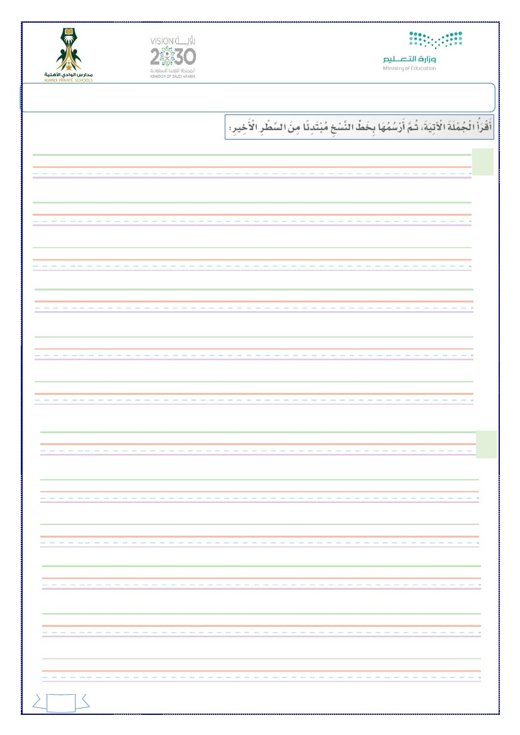

ةيلهلأا يداولا ةيئادتبا

20

3

........................................................................

. دصق ريغ نم يدي نم تطقس دقل : دلاخ در

:) روظنم ءلَمإ ( -2

.................................................................

. نابضقلا بيكرت نم يهتني ىتح هكسمي نأ هنم بلطو

.................................................................

ديدجلا هراطقب هعم بعليل ادلاخ هقيدص رامع اعد

ةضيرم

)

:) خوسنم ءلَمإ ( لكشلاب ةطوبضم ةيتلا لمجلا بتكأ -1

نيايرجو يئاقدصأ ةيناثلا ةدحولا يئادتبلاا نياثلا فصلا .........................: بلاطلا مسا

ناقيدصلا : لولأا سردلا

رساودلا يداو ةظفاحبم ميلعتلا ةرادإ

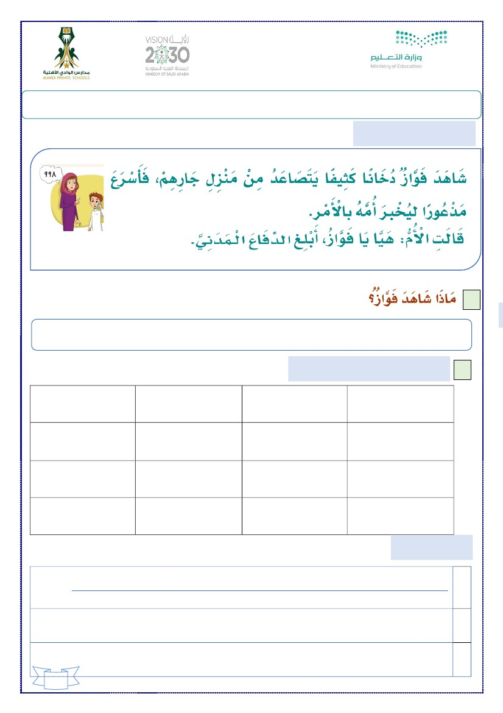

رساودلا يداو ةظفاحبم ميلعتلا ةرادإ

ةيلهلأا يداولا ةيئادتبا

ناقيدصلا : لولأا سردلا

نيايرجو يئاقدصأ ةيناثلا ةدحولا يئادتبلاا نياثلا فصلا .........................: بلاطلا مسا

ِدج اراطق كلَ يتَشأس يَنب اي : تلاقو مُلْا تمستبِاَِ َْ َ ُ َ ْ َ َ َ ْ ِ َ َ ََْ ِ َ

ادي َ

)

ةضيرم

1

ِدج اراطق كلَ يتَشأس يَنب اي : تلاقو مُلْا تمستبِاِ ََِ َْ َ ُ َ ْ َ َ َ ْ ِ َ َ َْادي َ َ

ِدج اراطق كلَ يتَشأس يَنب اي : تلاقو مُلْا تمستبِاِ ََِ َْ َ ُ َ ْ َ َ َ ْ ِ َ َ َْادي َ َ

ِلاخك قيدصب كلَ تآ نيأَ نم نكلَ وِِ َ ْ ْ ِ ْ ِ َ

؟د َ ََ َ َ

2

ِلاخك قيدصب كلَ تآ نيأَ نم نكلَ وِِ َ ْ ْ ِ ْ ِ َ

؟د َ ََ َ َ

ِلاخك قيدصب كلَ تآ نيأَ نم نكلَ وِِ َ ْ ْ ِ ْ ِ َ

؟د َ ََ َ َ

21

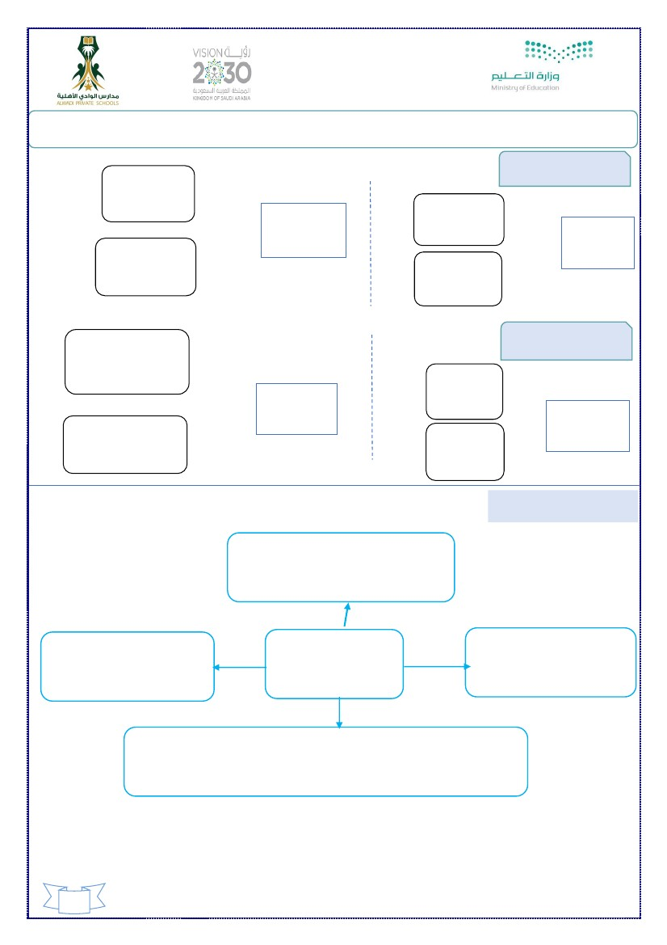

.................................

ءايلاب دم

واولاب دم

ةمضلاب ةدش

ِليمجِطخبِمسرأِ-2ٍّ

.................................

.................................

...................................

...................................

ةيلهلأا يداولا ةيئادتبا

.................................

.

ِةرِوِنِمِلاِةِنيِدمِلاوِةمِرِكمِلاِةِكمِ:ِامِهِِناِتسدِقمِِناِتِنيِدمِيِنطوِيِف

ِ ِ ِ ِ ِِِِ ِ ِ ِ ِِِ ِ ِ ِ ِ ِِ ِِِِ ِ ِ ِِ ِِِ ِ ِ ِ ِ ِِ ِِ ِ ِ ِ ِ ِ ِِ ِ ِ ِ ِِ

2

1

..............................................................................................................................................................

..............................................................................................................................................................

22

...................................

رساودلا يداو ةظفاحبم ميلعتلا ةرادإ

يرغصلا رالجا : نياثلا سردلا

نيايرجو يئاقدصأ ةيناثلا ةدحولا يئادتبلاا نياثلا فصلا .........................: بلاطلا مسا

-:ِبيجأِمثِيلاتلاِصنلاِِأِرِقِأِ-1

)

ةضيرم

أ

....................................................................................................................................................................

-:ِيِلِيِاِمِاِهِبِِتاِمِلِكِِقِباِسلاِِصِنلاِِنِمِِجِرخِتِسِأِِ

...................................

ب

ةيسمش ملا

حتفلاب نيونت

ةحوتفم ءات

ةسركلاب ةدش

فللأاب دم

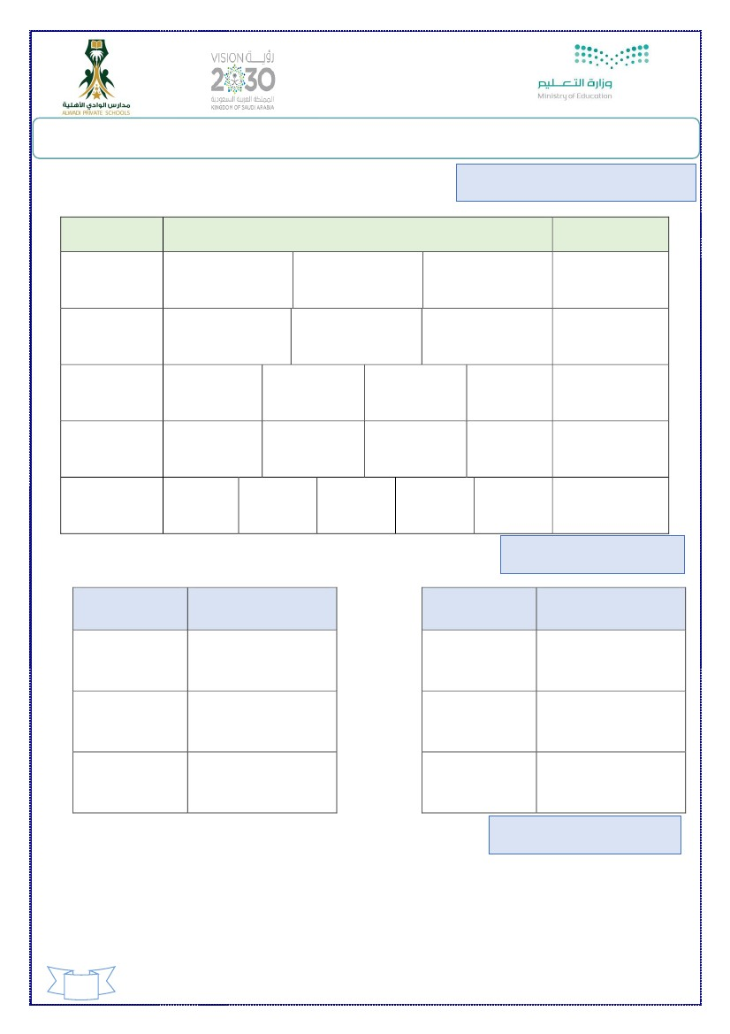

ةيلهلأا يداولا ةيئادتبا

23

ِ ِلِمِجِيفِِةِملِكِلا

........................................................................: ِ ِ ِِ ِة ِِ ِ ِِ

ِاِهِعِوِِن

ِِ

ِِدِعاِصتيِِ ِ ِ ِ ِ

ِاِهِفداِِرِمِِ ِِ

......................:

.........................:

ِاِهِدِِضِ ِ

.......................................:

:ِِةِيتِلاِِةِدرِفمِلاِةِطيِرِخِلمِكِأ-2ِ ِ ِ ِ ِِِ

اِروـعذِمِِ ِ ِ ِِ ِ ِِ

اِنئمطمًِِِّ ِ ِِ ِِ ِ

اِفئِاخِ ِِِ

ِهورِكمِ ِ ِ ِِ

ـ ــــــــــــــــــــــــــــــــــــــــــــــــــــــــــــــ ــــــــــــــــــــــــــــــــــــــــــــــــــــــــــــــــــ ــــــــــــــــــــــــــــــــــــــــــــــــــــــــــــــ ــــــــــــــــــــــــــــــــــــــــــــــــــــــــــــــــــ ــــــــــــــــــــــــــــــــــــــــــــــــــــــــــــــ

-:اهِدضِبِِةمِلِكِلاِلصِأِ -2ِ ِ ِ ِ ِِ ِِِِ ِ ِ ِ ِِِِ ِ

اِفيـِثـكِ ِِ ِِ ِ

ليـِلِقِ ِ ِِ ِ ِ

ِ اِفيـِثـِكِ ِِ ِِ

داِمـِخِإِِ ِِ

ةضيرم

)

ِرِشِِ

ِرـيخِِ ِ ِ

ِ ِءاِِفـِطِإِ

ِ ِِلاِعشِإِ

-:اِِهاِنِعِمِبِِةِمِلِكِلاِلصِأِ -1ِ ِ ِ ِِِ ِ ِ ِِِِ ِ

نيايرجو يئاقدصأ ةيناثلا ةدحولا يئادتبلاا نياثلا فصلا .........................: بلاطلا مسا

يرغصلا رالجا : نياثلا سردلا

رساودلا يداو ةظفاحبم ميلعتلا ةرادإ

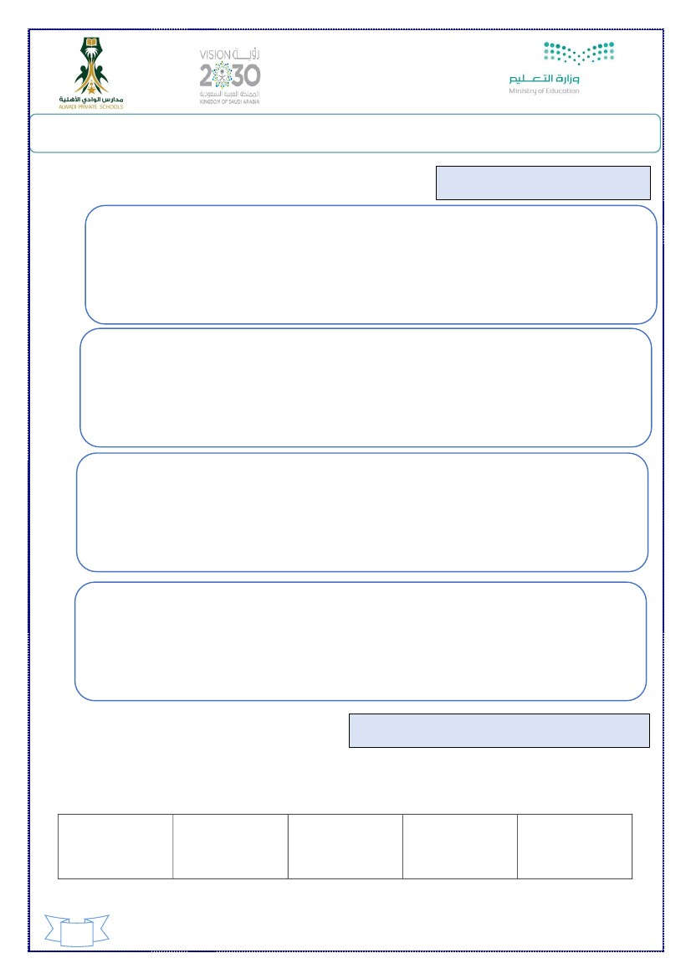

........................

.................

.................

.................

.............................

.................

....................

.................

.................

.................

-:ِبوِلِطِم ِوِه اِِمِب ِلودِجِلا ِلِمِكِأِِ-2ِ ِ ِ ِ ِ ِ ِ ِ ِ ِِِ

درفلما

........................

ةملكلا

عملجا

ةيلهلأا يداولا ةيئادتبا

ِ ِِءاِقِدصِأِ

ِ ِ ِِ

ِ ِِناِِرـيـِِ ِ ِِ جِ

ِ ِقِئاِرحِ ِِِ ِ

ِ ِلِزِنمِ ِ ِِ

ِ ِفِتاِهِ ِِ

ِ ِبِحاِصِ ِ

-:ِ

........................

........................

........................

........................

-: ِددشمِلاِفرحِلاِلِوحِةِرِئاِدِِِعضِِأِ-3ِ ِ ِ ِِ ِ ِِ ِِِِ ِ ِ ِِِِ ِ ِ ِ ِِِ ِ ِِ ِ

لصـتا – رـيـغصلا – هـفرـصت – مدـقت – يـمأ – اـيـه

24

.............................

رساودلا يداو ةظفاحبم ميلعتلا ةرادإ

يرغصلا رالجا : نياثلا سردلا

نيايرجو يئاقدصأ ةيناثلا ةدحولا يئادتبلاا نياثلا فصلا .........................: بلاطلا مسا

ِ

)ةضيرم

-:ِفوِِرِِحِوِعِطاِِقِمِىِلِإِاِهِِلِلِحِأِِِِمِثِِتاِِمِِلِكِلاِِأِِِرِقِِأِ-1

ِ ِِ ِ ِِِ ِ ِِِ ِِِ ِِِ ِ

بيكترلا

.............................

.................

ِ

تيوصلا ليلحتلا

.................

.................

ةملكلا

فـتاـه

دهاش

رــسكت

لزـنمـلا

رـيـغصلا

ةملكلا

.............................

.................

.................

.................

.............................

.............................

.................

.................

.................

.............................

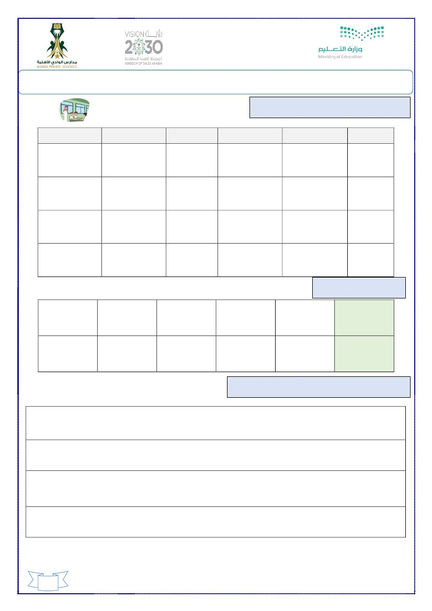

ةيلهلأا يداولا ةيئادتبا

25

ِ

........... ........... ........... ........... ِ ...........ِِِِِ

ِ .ِِرِكشِ–ِِعاِفدلاِ–ِِهتِرسِأِِ–ِمدِقِتِ– ِهِفِرصِتِ–ِاِناِخِدِ–ِِمِقِرلاِ–ِِءاِِفِطِِ اِِ–ِفِتاِهِلاِ–ِغِلِ بِِ ِ ِ ِ ِ ِِ ِِ ِ ِ ِ ِ ِ ِِ ِِ ِِ ِ ِِ ِ ِ ِ ِ ِِ ِ لْ ِِ ِ ِ ِِ ِ ِِ

-:لِوِدِجِلاِيِفِِةِِدِدِشمِلاِِتاِمِِلِِكِلاِِبِتِكِِأِوِ،ِِةِيِِتلاِِِتاِمِِلِكِلاِِأِِِرِقِِأِ-2ِ ِ ِِِِِ ِ ِ ِِ ِِِ ِ ِِِ ِ ِ ِِ ِ ِ ِ ِ ِِِ ِ

............................................................................................................................................

ِأ-ءاِفطلْاِِ-4 ِ

ِِقيرحِ اِ–ِلاِِجِرِ–ِدِمِخ ِ ِِ ِِ ِِِِ ِِِ ِِ ِِ ل ِ ِ ِ ِ ِ ِِ ِ

............................................................................................................................................

ِهتِرسِأِوِِ-ِِداِعِ-ِلزنمِ اِِ-ِبحاِصِ-3ِِِ

ِ ِ ِِ ِ ِ ِ ِِ ِ ِ ِ ِِ ل ِ ِِ ِ ِ

............................................................................................................................................

ِ

ِ

ِ

اِفيثِكِِ-ِدِِهاِشِ–ِاناِخدِِ-ِِِ اِِوِ ِ-2ِِ ِ ِ ِ ِ ِ ِِِِ ِ ز ِفِ ِ

ِ

ِ

................................................................................................................................................

ِ ِ ِ ِ ِ ِ ِ ِ ِ ِِ ِ ِ ِِ ِِ ِ ِ ِ ِِِ ِِف ِ ِِ لهفرِصتِ-ِنسحِ-ىلعِ–ِركشِ-ِازاِوِ ِ-ِِراِجِ اِ-1 ِِِِ

ةضيرم

)

:ِةديِفمِِةِلِمجِِِنِوِكِِلِِةيِلاِتلاِِتاِمِلِكِلاِبِترِأِِ-1ِ ِ ِ ِ ِِ ِ ِ ِِ ِ ِ ِ ِ ِِِِِِ ِ ِ ِ ِِِِِ ِ ِ

نيايرجو يئاقدصأ ةيناثلا ةدحولا يئادتبلاا نياثلا فصلا .........................: بلاطلا مسا

يرغصلا رالجا : نياثلا سردلا

رساودلا يداو ةظفاحبم ميلعتلا ةرادإ

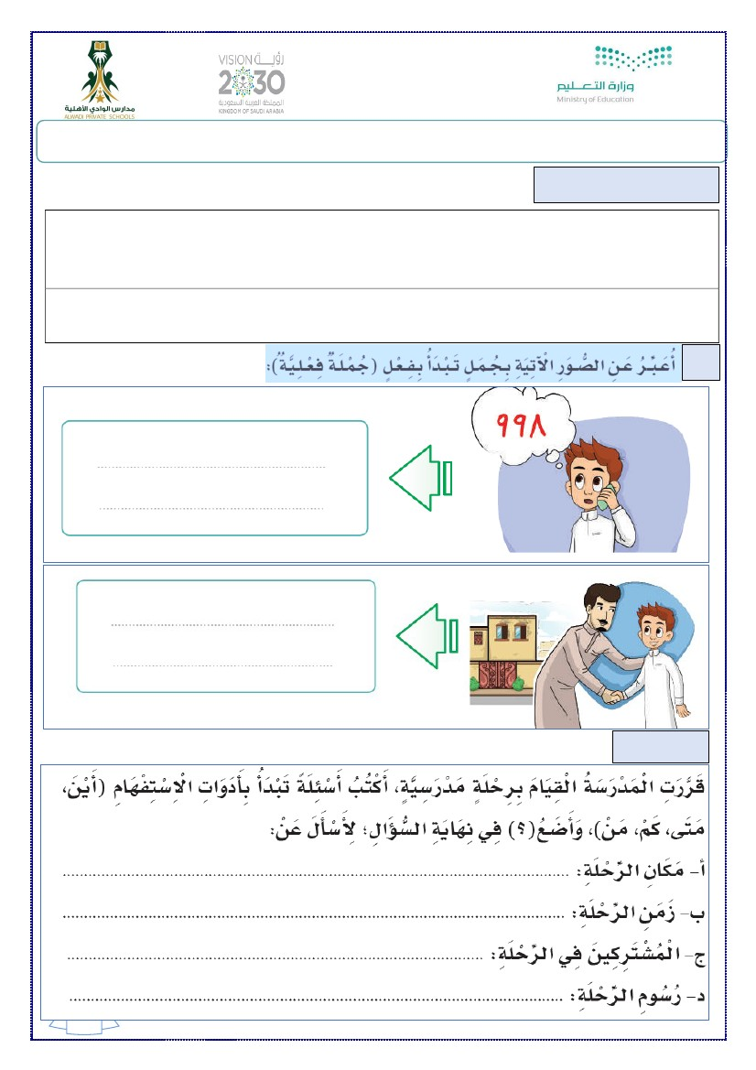

..........

..................................

...................................

..................................

...................................

..................................

...................................

..................................

...................................

..................................

...................................

ِ-:ِدِرِفمِىِلِإِِعِمجِلاِلِوحِأِ ِ-2ِ ِ ِ ِ ِ ِِ ِِ ِ ِِِ ِ ِِِِ ِ ِ ِ

ِ ِقـِئاِرِح ِ ِلاـجِر ِ ِِناِِرـيِ ِ ِِءاـِقِدصِأِ

ِ ِ ِِِِ ِِ ِ ِ ِ ِ ِ ِ ج ِ ِِ ِ ِِِ

ةيلهلأا يداولا ةيئادتبا

..........

..........

..........

ِ ..........

ِ ِلِزاِنم ِ ِِِعِمِجِلاِ ِ ِِِِِ

ِ ِِدِِرِفِمِلاِ ِِِ

ِ :)ِِخوسِنمِءلمِإِ(ِِلكشلاِبِِةطوِبضمِةيِتلِاِِ مِجِلاِبِتِكِأِ ِ-3ِ ِ ِ ِ ِِ ِ ِ ِ ِ ِ ِ ِِِ ِِ ِ ِِ ِِِِِ ِ ِ ِ ِِ ِ ِ ِ ِِ ِِلِ ِ ِِِِِ ِ ِ ِِ

ِ ِِ.ِِرمِلِاِبِِهمِأِِربِخِيِلِاِروِعِذمِِعِِرِسِأِِفِِِمِهِراِِجِلِزِنمِِنِمِدعاِصِتِيِافيِثكِاِناخِدِِزاِِوِفِِدهاِشِِ ِ ِِ ِِِ ِِ ِِِ ِ ِ ِِِِ ِ ِ ِ ِِ ِ ِ ِ ِ ِِ ِ ِِ ِ ِِِِ ِ ِ ِِِِِ ِ ِ ِ ِ ِ ِ ِ

.................................................................

ِ .ِِيِندمـِلاِِعاِفدلاِِغِلِبِأِزاِِوِفِاِيِاِيهِ:ِِِمِلِاِِتِلاِقِ ِ ِ ِ ِ ِِِِِ ِ ِِ ِِِِ ِ ِِِ ِ ِ ِِِِِِ ِ ِِ ِ ِِ ِِ ِِ

ِ .................................................................

26

..................................

رساودلا يداو ةظفاحبم ميلعتلا ةرادإ

يرغصلا رالجا : نياثلا سردلا

نيايرجو يئاقدصأ ةيناثلا ةدحولا يئادتبلاا نياثلا فصلا .........................: بلاطلا مسا

)ةضيرم

-:اِِهِعِوِنِِنِيبِأِِمِثِِتاِِمِلِِكِلاِىِِلِعِ)ِلاِ(ِِِِلِخِدِأِِِِ ِ ِ ِِِِ ِِِِ ِِ ِِ ِِِ ِِِ-1

) ةيسشم – ةيرمق ( اهعون

..................................

) لا ( لوخد

...................................

ةملكلا

) ةيسشم – ةيرمق ( اهعون

..................................

) لا ( لوخد

...................................

ةملكلا

ةـسردم

فـيض

لمر

تـيز

فـتاه

ضرأ

ةرايس

باـتك

ِ

...................................

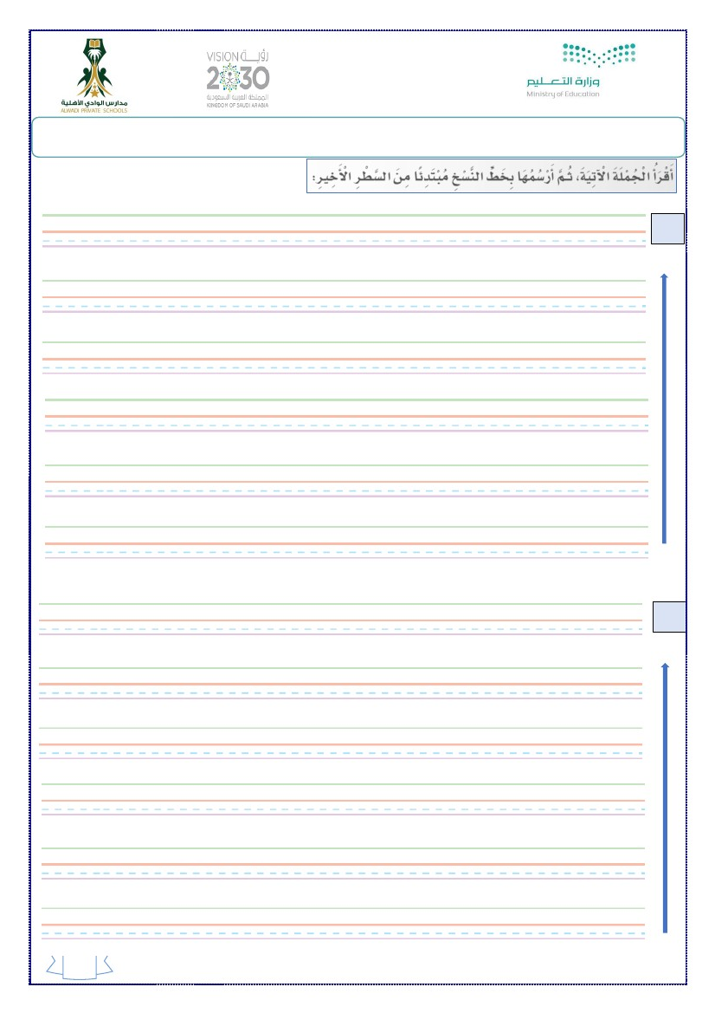

رساودلا يداو ةظفاحبم ميلعتلا ةرادإ

ةيلهلأا يداولا ةيئادتبا

ِ

)ةضيرم

ِ :)ِِروظِنِمِءلمِإِ(ِ -1ِ ِ ِ ِ ِ ِ ِ ِ ِِِ

ِ

ِِ ِ

يرغصلا رالجا : نياثلا سردلا

نيايرجو يئاقدصأ ةيناثلا ةدحولا يئادتبلاا نياثلا فصلا .........................: بلاطلا مسا

ِ

ِ .ِِلِزِنمِلاِناِوِنِعِِفصووِقيِرحِلاِنعِغِلِبِأِوِِيِندمِلاِعاِفدلاِبِِزاِِِوِفِِلصِتِِا

ِ ِ ِ ِ ِ ِِِِِ ِ ِ ِ ِ ِ ِ ِ ِ ِ ِ ِِِِ ِ ِ ِ ِ ِ ِ ِ ِ ِِِِ ِ ِِ ِِِِ ِ ِ ِِ ِ

ِ ........................................................................

ِ2

ِ

ِ :ِلِأِسِأِِ-3ِ ِ ِ

27

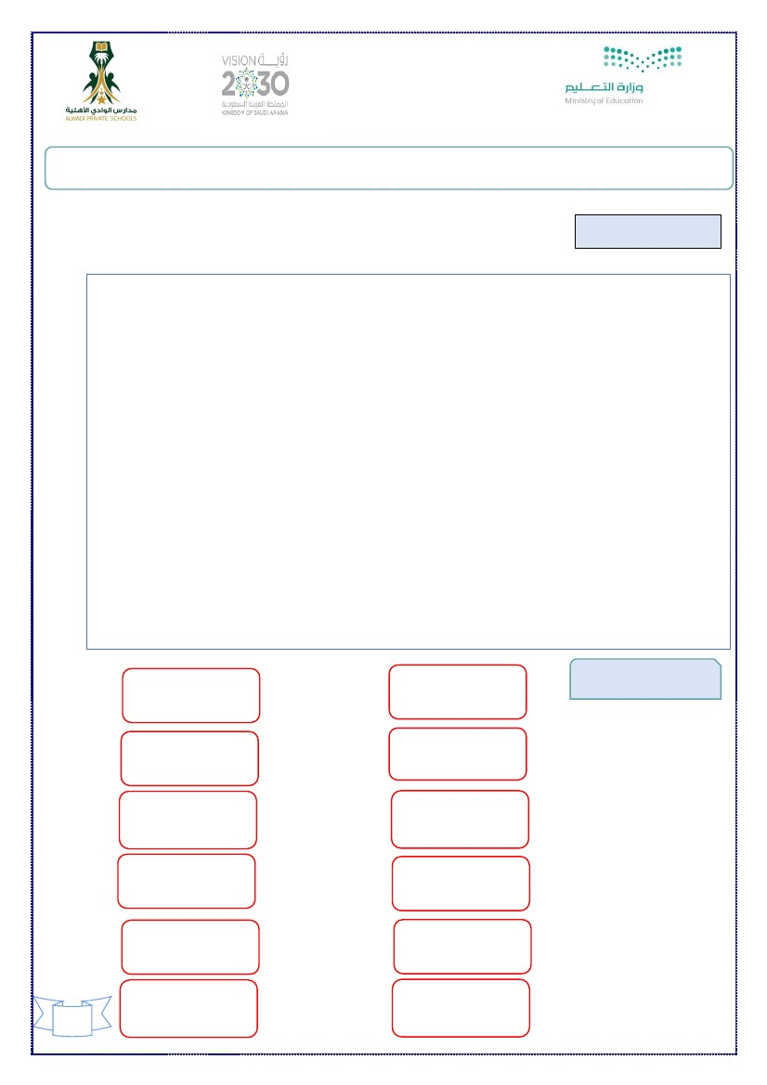

رساودلا يداو ةظفاحبم ميلعتلا ةرادإ

ةيلهلأا يداولا ةيئادتبا

يرغصلا رالجا : نياثلا سردلا

نيايرجو يئاقدصأ ةيناثلا ةدحولا يئادتبلاا نياثلا فصلا .........................: بلاطلا مسا

)

ةضيرم

ِغصلا كراج وهف ، ركشلا قحتسي نم ناك نِإو ، انبجاو اذه : ءافطلْا لجر لاقَ ُ َ َ ُ َ ُ إ ُّ ُّ ِ َ إ َ إ َ َ َ إ َ َ ُ ِ َ َ َ ِ َ إ ِ إ ُ ُ َ َ َ 1ي َّ

ُ

ِ

ِغصلا كراج وهف ، ركشلا قحتسي نم ناك نِإو ، انبجاو اذه : ءافطلْا لجر لاقَ ُ َ َ ُ َ ُ إ ُّ ُّ ِ َ إ َ إ َ َ َ إ َ َ ُ ِ َ َ َ ِ َ إ ِ إ ُ ُ َ َ َي َّ

ُ

ِغصلا كراج وهف ، ركشلا قحتسي نم ناك نِإو ، انبجاو اذه : ءافطلْا لجر لاقَ ُ َ َ ُ َ ُ إ ُّ ُّ ِ َ إ َ إ َ َ َ إ َ َ ُ ِ َ َ َ ِ َ إ ِ إ ُ ُ َ َ َي َّ

ُ

ِ ِ ف ِِ ِ ِ ِِِِ ِ ِِِِِِِ ِ ِِِِ ِ ِ ِ ِ ِ ِ ِ ِ ِ ِِ ِِ ِ ِِ ِِِ ِِف ِِ ِِ ل ِِ ِ ِ ِهيِ ِكِراِبِيِنِأِِِهللاِاعدوِ،ِِهفرِ صتِنسحِىلعِازاِوِ ِراِجِ اِركش

ِِ ِِِ

ِ

2

ِ ِ ف ِِ ِ ِ ِِِِ ِِِِِِِ ِ ِِِِ ِ ِ ِ ِ ِ ِ ِ ِ ِ ِِ ِِ ِ ِِ ِِِ ِِف ِِ ِِ ل ِِ ِ ِ ِهيِ ِكِراِبِيِنِأِِِِهللاِاعدوِ،ِِهفرِ صتِنسحِىلعِازاِوِ ِراِجِ اِركش

ِِ ِِِ

ِ

ِهيِ ِكِراِبِيِنِأِِِهللاِاعدوِ،ِِهفرِ صتِنسحِىلعِازاِوِ ِراِجِ اِركشِ ف ِِ ِ ِ ِِِِ ِ ِِِِِِِ ِ ِِِِ ِ ِ ِ ِ ِ ِ ِ ِ ِ ِِ ِِ ِ ِِ ِِِ ِِف ِِ ِِ ل ِِ ِ ِ ِ

ِِ ِِِ

ِ

28

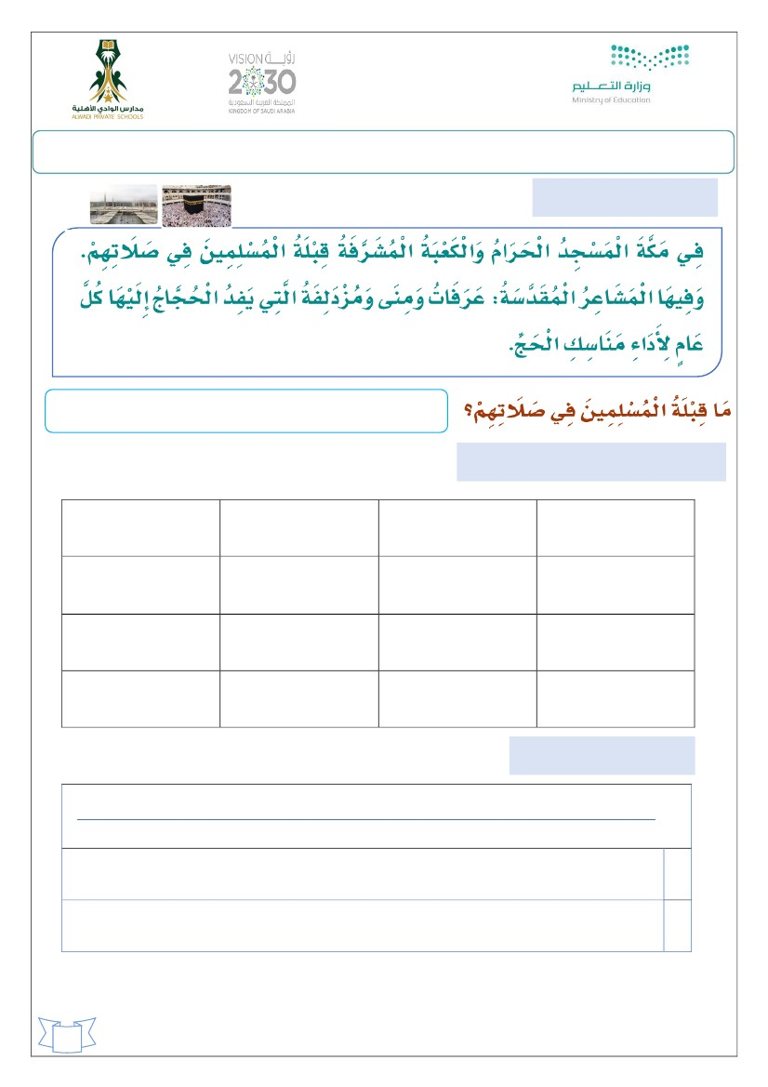

ةيلهلأا يداولا ةيئادتبا

هيلَ ع ظفاحَ َ َ َ

تقاتَ َ

هناصَ َ

ممشلا

َ َّ

مجع

َ َ

29

تقاتشاَ َ

برعلا ريغَ

ََ

ةعفرلا

َ ِّ

يلاعلا

َ

-:اهانعمب ةملكلا لصأَ -1َ َ َ َ َ َ

......... تقات اهيلإَ َ َ َ

........وَ رونلا دلََ ب

برع

يماسلا

َّ

برعلا

ََ

مجع نموَ برع نمَ َ

ممشلاوَ ........ضرَأوََ َّ

ةـيَّ دوـعسلا ينطوَ انهَ َ

....... دجملل انهَ َ

يملََ حأَ وَ ......... انه

َ

هبتكَأس

َ

يملََ قَأب

يماسلا انخيرات انهَ َ َ

َّ

-: يلاتلا ديشنلا لمكأ-1َّ َ َّ

ةيدوعسلا نيطو : ديشن ةيدوعسلا نيطو : ةثلاثلا ةدحولا يئادتبلاا نياثلا فصلا........................: بلاطلا مسا

رساودلا يداو ةظفاحبم ميلعتلا ةرادإ

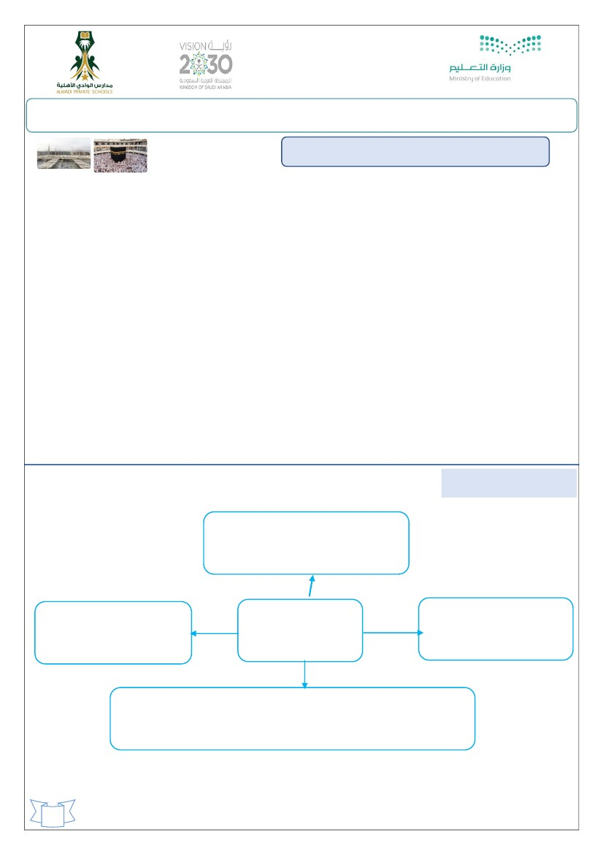

ةيلهلأا يداولا ةيئادتبا

30

.....................................................................................................................................................

.....................................................................................................................................................

1

2

ةرونملا ةنيدملاو ةمركملا ةكم : امه ناتسدقم ناتنيدم ينطو يف

.

.................................

.................................

...................................

...................................

.................................

.................................

-: ليمج طخب بتكأ مث أرقأ -3

ةيرمق ملا

ءايلبا دم

رساودلا يداو ةظفاحبم ميلعتلا ةرادإ

ناتسدقم ناتنيدم : لولأا سردلا

نيطو بحأ : ةثلاثلا ةدحولا يئادتبلاا نياثلا فصلا........................: بلاطلا مسا

-: بيجأ مث يلاتلا صنلا أرقأ -1

)

...............................................................................................

-: يلي ام اهب تاملك قباسلا صنلا نم جرختسأ -2

...................................

ةحتفلبا ةدش

ةرسكلبا ةدش

ةروصقم فلأ

رسكلبا نيونت

...................................

فللأبا دم

واولبا دم

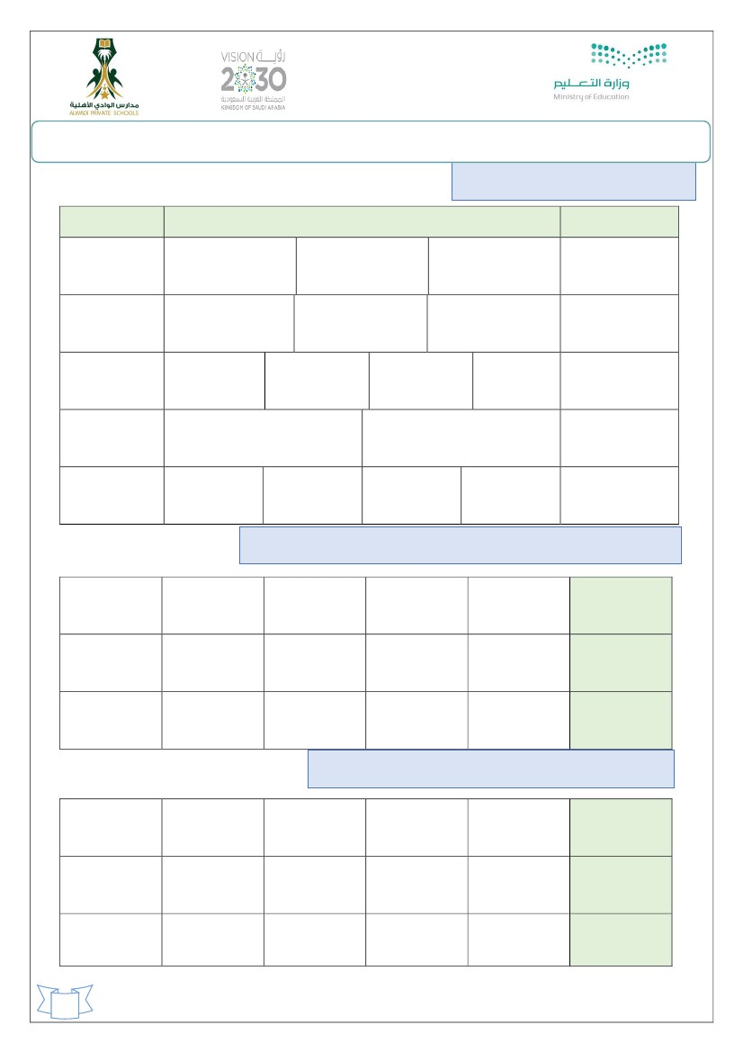

ةيلهلأا يداولا ةيئادتبا

31

ةلمج يف ةملكلا

........................................................................:

.........................:

دجسملا

ىنثملا

......................:

اهعون

عمجلا

.......................................:

) ر ـ ب ـ ك – د لو (

: ةيتلا ةدرفملا ةطيرخ لمكأ-2

)يـفوت( ةملك داضم )5

) دفي( ةملك ىنـعم )4

) جحـلا رعاشم( ةملك ىنـعم )3

- م دق ي (

عرـسي

)

) جحـلا عفانم - جحـلا تاقوأ (

) هدئاوفو جحـلا عفانم – هـلاـمعأو جحـلا تادابع (

) جحـلا كسانم ( ةملك ىنـعم )2

) ةـسدقمـلا ( ةملك ىنـعم )1

)

.

) ةرـهطمـلا – ةـعساولا (

-:نيسوقلا نيب نم ةحيحصلا ةباجلإا راتخأ -1

نيطو بحأ : ةثلاثلا ةدحولا يئادتبلاا نياثلا فصلا........................: بلاطلا مسا

ناتسدقم ناتنيدم : لولأا سردلا

رساودلا يداو ةظفاحبم ميلعتلا ةرادإ

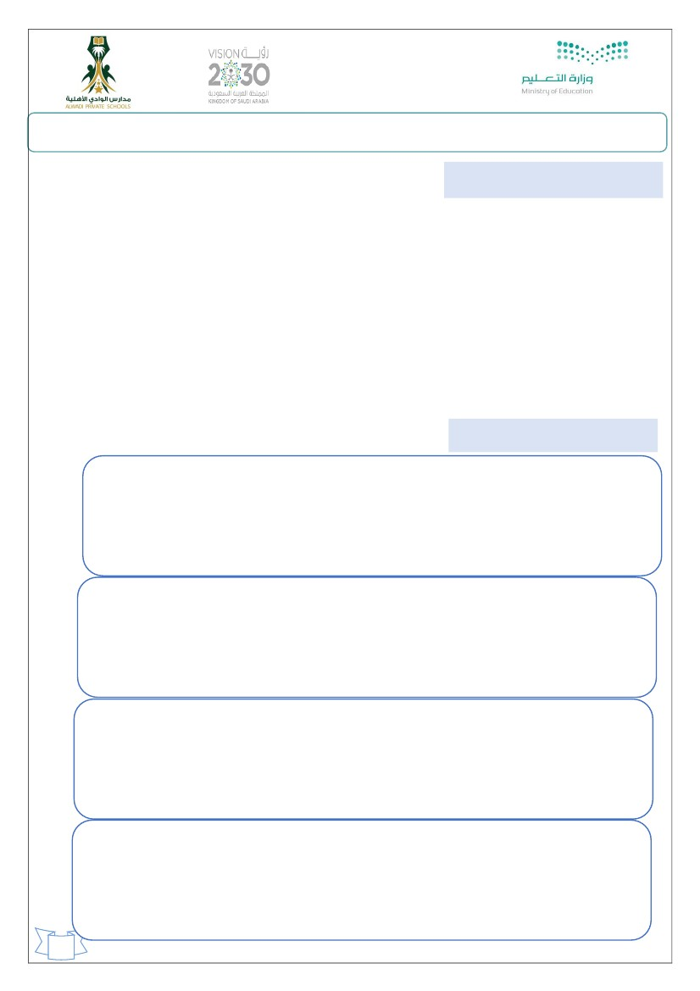

.................

.................

.................

.................

.................

.................

.................

.................

.................

.................

.................

.................

.................

.................

.................

: لاثملاب امك ) لا ( فذح دعب اهنونأ مث ةيرمقلا ) لا ( ـب ةءودبم ءامسأ ةسمخ جرختسأ-2

.................

.................

.................

.................

32

.................

.................

.................

.................

نودـفي

نادفي

دفي

ةيلهلأا يداولا ةيئادتبا

روزي

.................

رجاهي

.................

كراشي

.................

يلصي

: مزلي ام رييغت عم عمجلا مث ىنثملا ىلإ درفملا ةغيص نم لعفلا لوحأ-3

.................

ةنيدم ـلا

ةنيدملا

لوسرلا

لـك

دـلـبـلا

يـنطو

ةرون

ةملكلا

.................

.............................

.................

تيوصلا ليلحتلا

-:فورحو عطاقم ىلإ اهللحأ مث تاملكلا أرقأ -1 )

نيطو بحأ : ةثلاثلا ةدحولا يئادتبلاا نياثلا فصلا........................: بلاطلا مسا

.............................

بيكترلا

ناتسدقم ناتنيدم : لولأا سردلا

رساودلا يداو ةظفاحبم ميلعتلا ةرادإ

درفملا

.................

.................

.................

.............................

.................

.................

.................

.............................

.............................

.................

.................

.................

.............................

:

عمجلا

ىنثملا

ةنيدم

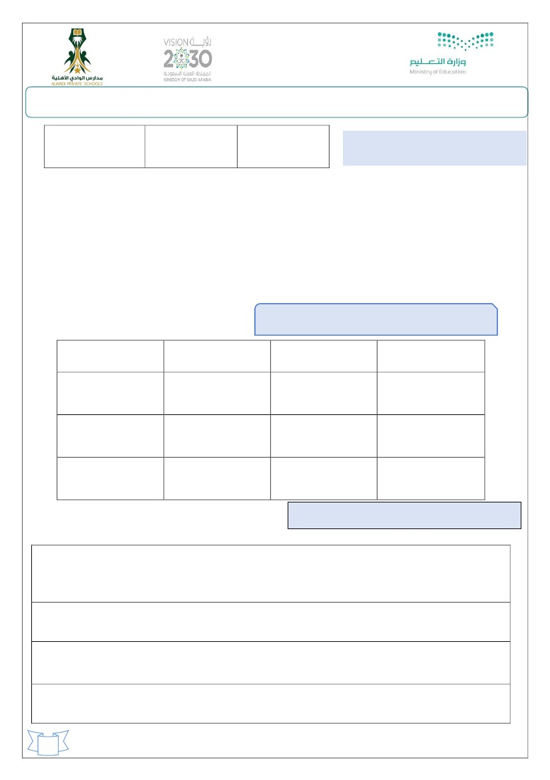

ةيلهلأا يداولا ةيئادتبا

33

............................................................................................................................................

نيملْا – يهف – ةكم – دلبلا – امأف -4

............................................................................................................................................

. ينطو – ناتسدقم – يف – ناتنيدم -3

......................................................................................................................................

ةرونملا – ةنيدملا – دجسملا – يف – يوبنلا -2

ُّ

:

................................................................................................................................................

مارحلا – ةكم – دجسملا – يف – ةمركملا-1

ةديفم ةلمج نوكلْ ةيلاتلا تاملكلا بترأ -2

.................و............امه ناتسدقم ناتنـيدم يـنطو يف )4

)3

)2

................. ىـلإ لوسرلا رجاه

.................... يـف لوـسرلا دلو

...................... دجسملا ةمركملا ةكم يف )1

)

-:ةبسانملا تاملكلاب لمجلا لمكأ -1

نيطو بحأ : ةثلاثلا ةدحولا يئادتبلاا نياثلا فصلا........................: بلاطلا مسا

ناتسدقم ناتنيدم : لولأا سردلا

رساودلا يداو ةظفاحبم ميلعتلا ةرادإ

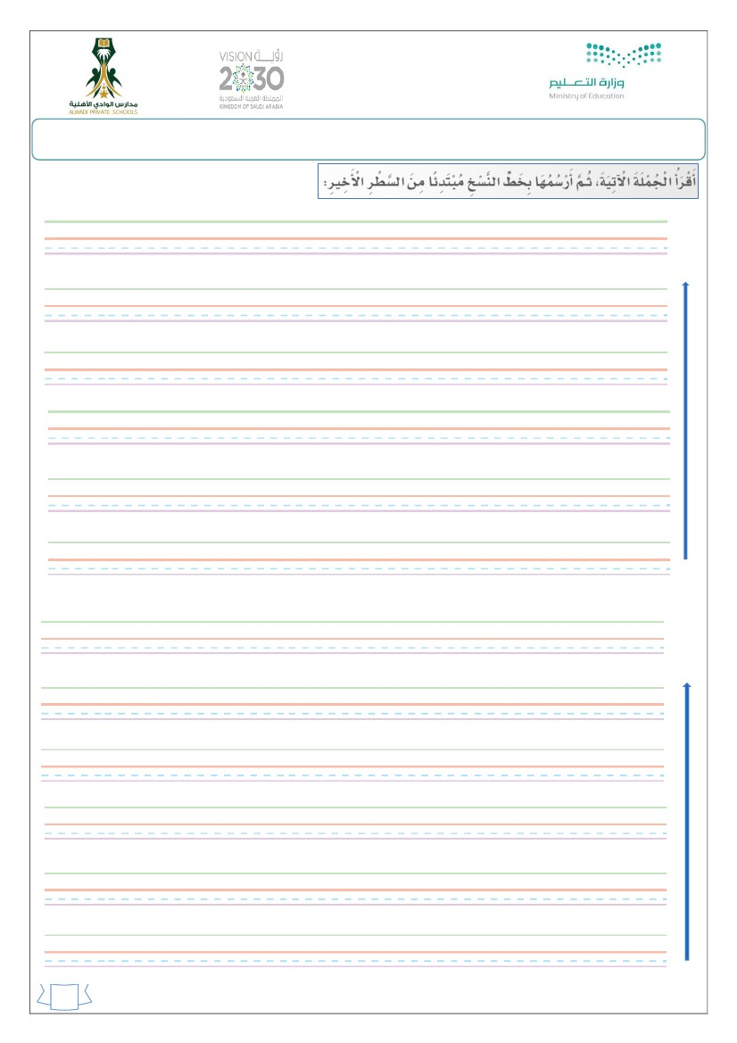

.......................

........................

ةملكلا

ماع

دجسم

ةـفـيحص

.......................

.......................

........................

ةيلهلأا يداولا ةيئادتبا

.......................

........................

:) خوسنم ءلَمإ ( لكشلاب ةطوبضم ةيتلا لمجلا بتكأ -3

ىلولْا ملَسلإا راد ، ةبيطلا ةبيط يه ةرونملا ةنيدملا

.................................................................

اهضرأ ىلع فيرشلا هدجسم ىنبو ، ملسو هيلع هللا ىلص لوسرلا اهيلإ رجاه

.................................................................

34

.......................

رساودلا يداو ةظفاحبم ميلعتلا ةرادإ

ناتسدقم ناتنيدم : لولأا سردلا

نيطو بحأ : ةثلاثلا ةدحولا يئادتبلاا نياثلا فصلا........................: بلاطلا مسا

نوـلُّ صي

نايلصي

نايلصت

-:ةبسانملا تاملكلاب لمجلا لمكأ -1

)

. مرحلا يف ..................ناملسملا )1

. مرحلا يف .................. ناتملسملا )2

. مرحلا يف .................. نوملسملا )3

-:

مزلي ام رييغت عم ةيتلا تاملكلا ىلع نيونتلا لخدأ -2

____ حتف نيونت

.......................

___ رسك نيونت

___ مض نيونت

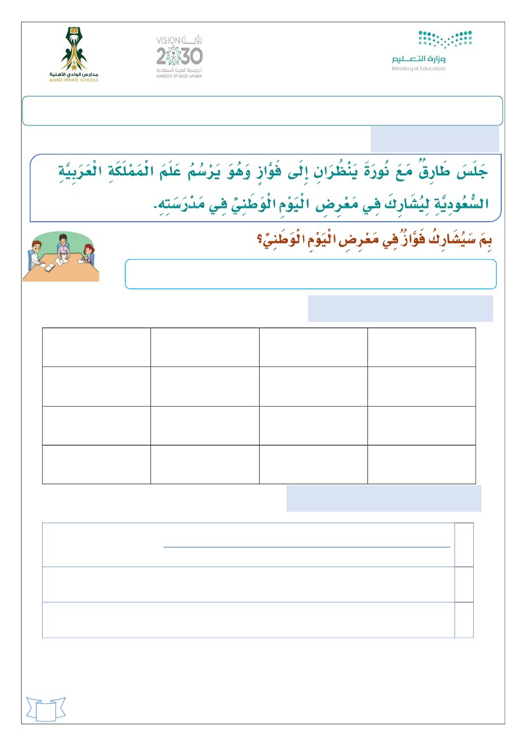

رساودلا يداو ةظفاحبم ميلعتلا ةرادإ

ةيلهلأا يداولا ةيئادتبا

ناتسدقم ناتنيدم : لولأا سردلا

نيطو بحأ : ةثلاثلا ةدحولا يئادتبلاا نياثلا فصلا........................: بلاطلا مسا

)

ِضرِلْاِءاـِحـِنأِِِِعـيمـِجِِلَِِإِةروــِنمـِلاِةــِنيدـِمـِلاِنمِِملَـِسلْاِرـِشـِتـِنِِاِِِِ ِِ ِ ِ ِِِِِ ِ ِ ِ ِ ِِِ ِ ِ ِ ِِِِِ ِِ َِِّ ُِِ ِِِِِِ ِِ ِِِ ِ ِِِِ ِِِ ُِ ِ ِ ِ ِِِ ِ ِِِِ ِ

ِِضرِلْاِءاـِحـِنأِِِِعـيمـِجِِلَِِإِةروــِنمـلِاِةــِنيدـِمـلِاِنمِِملَـِسلْاِِرـِشـِتـِنِِاِِ ِِِِِ ِ ِ ِ ِ ِِِ ِ ِ ِ ِِِِِ ِِ َِِّ ُِِ ِِِِِِ ِِ ِِِ ِ ِِِِ ِِِ ُِ ِ ِ ِ ِِِ ِ ِِ ِِِ ِِ ِ

ِِضرِلْاِءاـِحـِنأِِِِعـيمـِجِِلَِِإِةروــِنمـلِاِةــِنيدـِمـلِاِنمِِملَـِسلْاِرـِشـِتـِنِِاِِ ِِِِِ ِ ِ ِِ ِ ِِِ ِ ِ ِ ِِِِِ ِِ َِِّ ُِِ ِِِِِِ ِِ ِِِ ِ ِِِِ ِِِ ُِ ِ ِ ِ ِِِ ِ ِِِِ ِِِ ِِ ِ

ِِةـلـِماـِعمـلِاِنـِسـِحوِِناـِسـِحلْاِوِِلدـِعلِاِِبِ ِ ُِِ ِِِِِِ ِ ُِ ِِ ِِِ ِ ِ ِ ِِِ ِ ِِ ِِِ ِِ ِِ ِ

ِ.ِِِ

ِِِةـلـِماـِعمـلِاِنـِسـِحوِِناـِسـِحلْاِوِِلدـِعلِاِِبِ ِ ُِِ ِِِِِِ ِ ُِ ِِ ِِِ ِ ِ ِ ِِِ ِ ِِ ِِِ ِِ ِِ ِ

ِِ ِ ِ ِِِِِِِةـِلـِماـِعمـِلاِنـِسـِحوِِناـِسـِحلْاِوِِلدـِعلِاِِب

ِِ ِِِ ِ ِ ِ ِِِ ِ ِِ ِِِ ِِ ِِ ُِِِ ُِ

35

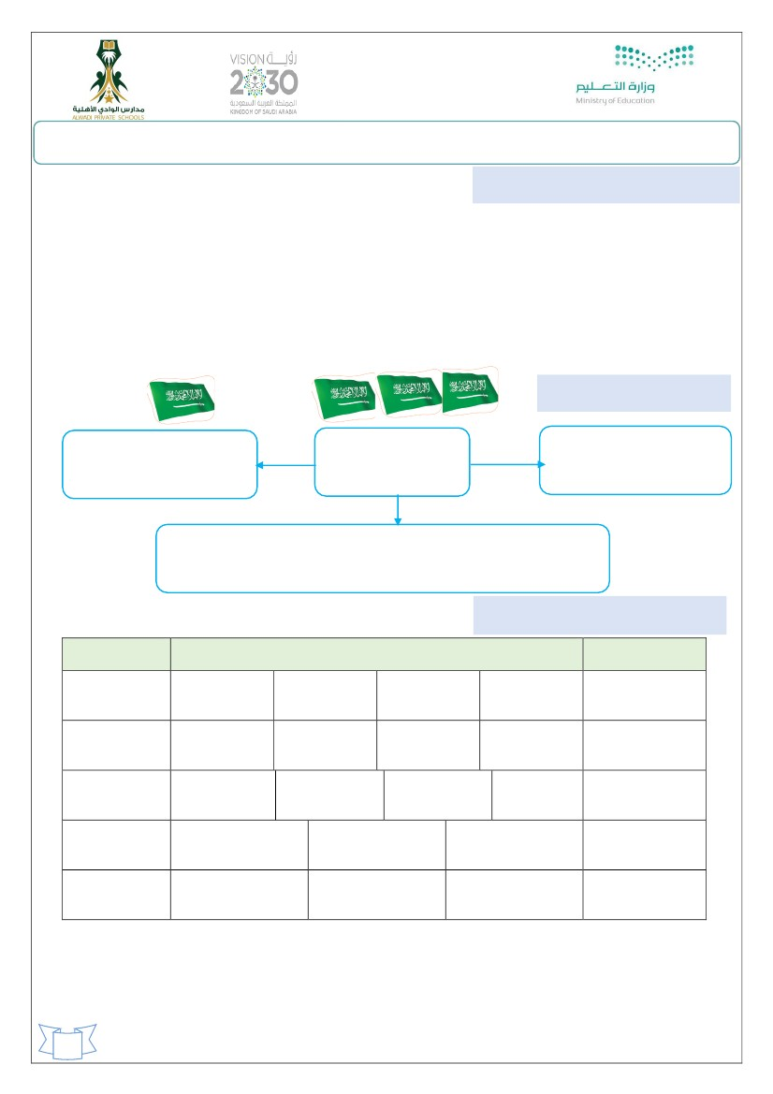

ةيلهلأا يداولا ةيئادتبا

36

.....................................................................................................................................................

1

2

.....................................................................................................................................................

. هب زتعأو يدلَب ملع بحأ انأ : لاقو قراط مسبت

ُّ

ُّ

-: ) خوسنم ءلَمإ ( ليمج طخب بتكأ مث أرقأ -3

.................................

.................................

...................................

...................................

.................................

.................................

ةيرمق ملا

واولبا دم

ءايلبا دم

فللأبا دم

...................................

رسكلبا نيونت

ةيسشم ملا

ةرسكلبا ةدش

ةحتفلبا ةدش

...................................

-: يلي ام اهب تاملك قباسلا صنلا نم جرختسأ -2

...................................................................................................................................

.

-: بيجأ مث يلاتلا صنلا أرقأ -1)

نيطو بحأ : ةثلاثلا ةدحولا يئادتبلاا نياثلا فصلا........................: بلاطلا مسا

يدلاب ملع : نياثلا سردلا

رساودلا يداو ةظفاحبم ميلعتلا ةرادإ

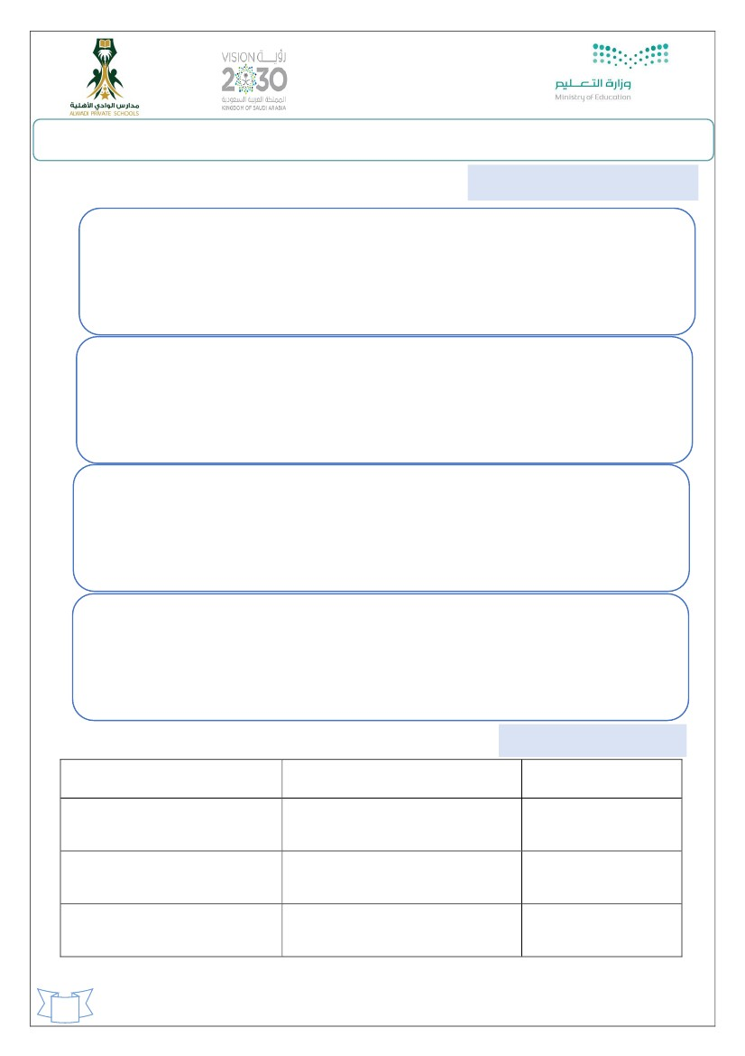

.............................

.................

.................

.................

ةملكلا

نارــظــني

جــيـلخـلا

رـفصلْا

فـــيـسلا

بــحأ

.............................

.................

.................

.................

.................

ةيلهلأا يداولا ةيئادتبا

.............................

.................

.................

.................

.............................

.................

.................

.................

.............................

.................

.................

.................

37

.................

رساودلا يداو ةظفاحبم ميلعتلا ةرادإ

يدلاب ملع : نياثلا سردلا

نيطو بحأ : ةثلاثلا ةدحولا يئادتبلاا نياثلا فصلا........................: بلاطلا مسا

-:نيسوقلا نيب نم ةحيحصلا ةباجلإا راتخأ -1

)

)

هـيلع لد – هدهاش (

.........................

) هـيـلإ راشأ ( ةملك ىنـعم )1

) زـتـعأ ( ةملك ىنـعم )2

) رـيغأ( ةملك داضم )3

: ةيتلا ةدرفملا ةطيرخ لمكأ-2

) ب ـح أ – ر ـ خ ـ ت ـ ف أ (

ِ)

لدـبأ – ظـفاحأ (

.........................

........................ .

......................:

اهدرفم

ملَعأ

.........................:

اهعون

........................................................................:

ةلمج يف ةملكلا

-:فورحو عطاقم ىلإ اهللحأ مث تاملكلا أرقأ -3

بيكترلا

.............................

تيوصلا ليلحتلا

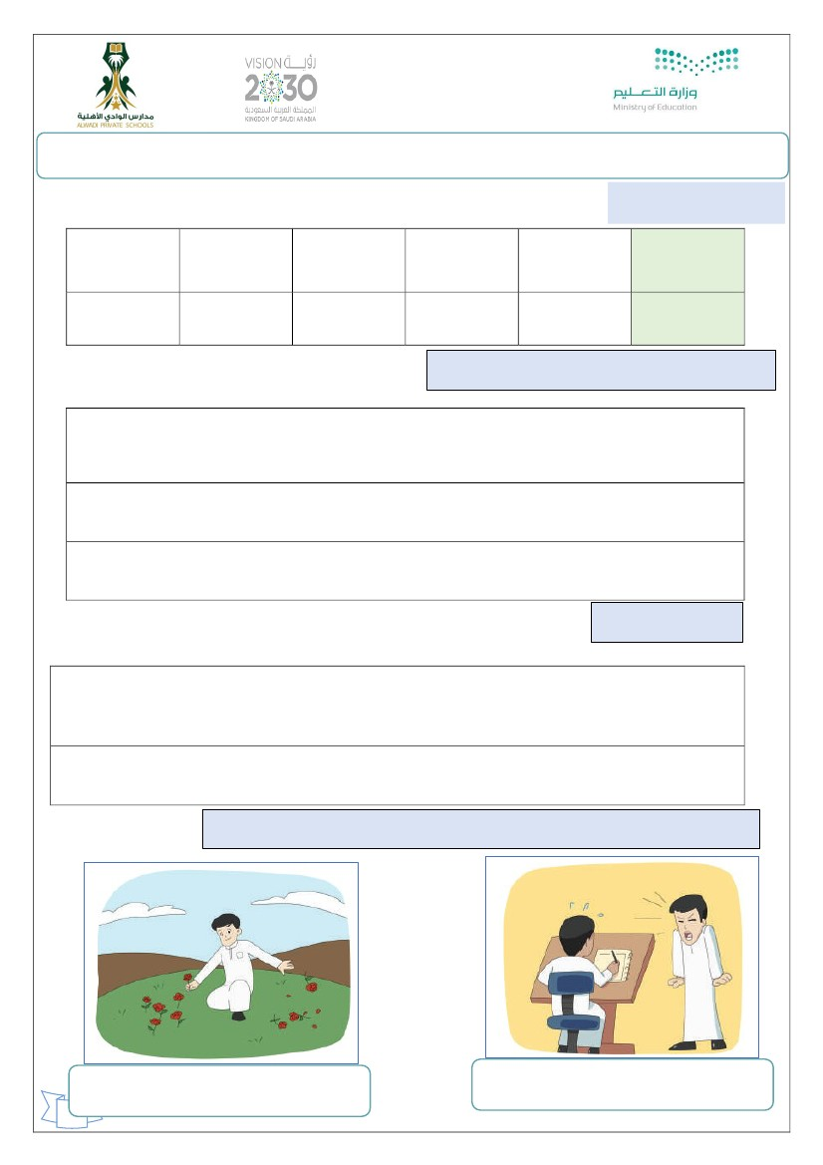

ةيلهلأا يداولا ةيئادتبا

38

........................

.......................

........................

.......................

ةـسردم

نو ل

م لع

ةملكلا

........................

ىنثلما

.......................

عملجا

-:بولطم وه امب لودجلا لمكأ -2

............................................................................................................................................

زتعي - نطولاب - ذيملَتلا -4

ُّ

............................................................................................................................................

ينطولا - ديشنلا - دشني - ذيملَتلا -3

......................................................................................................................................

هـب – زــتـعأو – بحأ – يدلَب – انأ – ملع -2

ُّ

ُّ

................................................................................................................................................

يدلَب – ملع – رضخأ – هنول -1

)

: ةديفم ةلمج نوكلْ ةيلاتلا تاملكلا بترأ -1

نيطو بحأ : ةثلاثلا ةدحولا يئادتبلاا نياثلا فصلا........................: بلاطلا مسا

يدلاب ملع : نياثلا سردلا

رساودلا يداو ةظفاحبم ميلعتلا ةرادإ

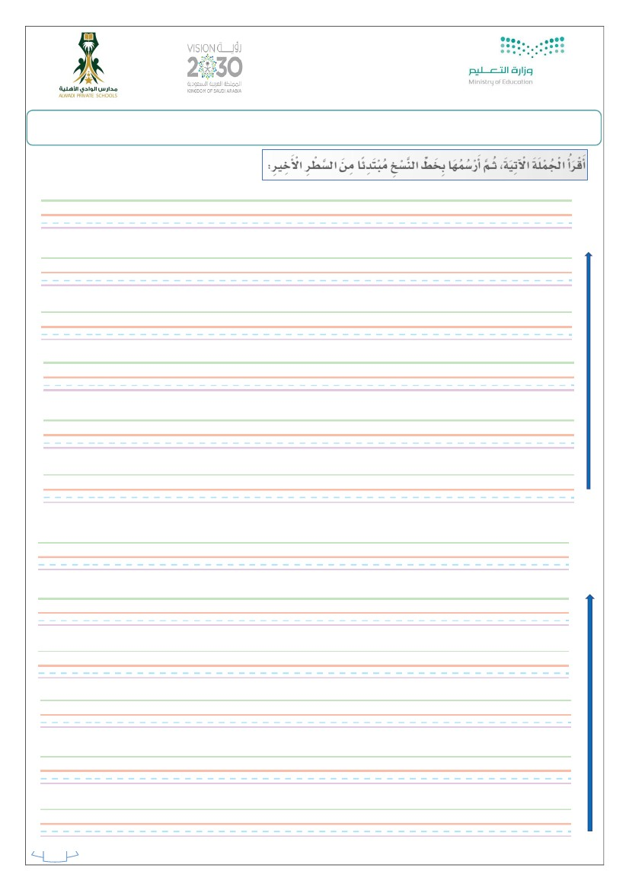

ةيلهلأا يداولا ةيئادتبا

............................................

............................................

39

-: اهبتكأ مث لعفلا عم ) ةيهانلا لَ ( مادختساب روصلا نع ايهفش ربعأ-4

ُّ

........................................................................

. رضخأ هنول ةيدوعسلا ةيبرعلا ةكلمملا ملع

ُّ

:) روظنم ءلَمإ ( -3

.............................................................

.............................................................

) هللا لوسر دمحم هللا لَإ هلإ لَ ( ديحوتلا ةملك سنت لَو : تلاقو ةرون تبرتقا

:) خوسنم ءلَمإ ( لكشلاب ةطوبضم ةيتلا لمجلا بتكأ -2

عمجلا

درفملا

..........

مسري

..........

عفري

..........

دشني

..........

زـتعي

ُّ

..........

ركشي

)-:عمج ىلإ درفملا لوحأ-1

نيطو بحأ : ةثلاثلا ةدحولا يئادتبلاا نياثلا فصلا........................: بلاطلا مسا

يدلاب ملع : نياثلا سردلا

رساودلا يداو ةظفاحبم ميلعتلا ةرادإ

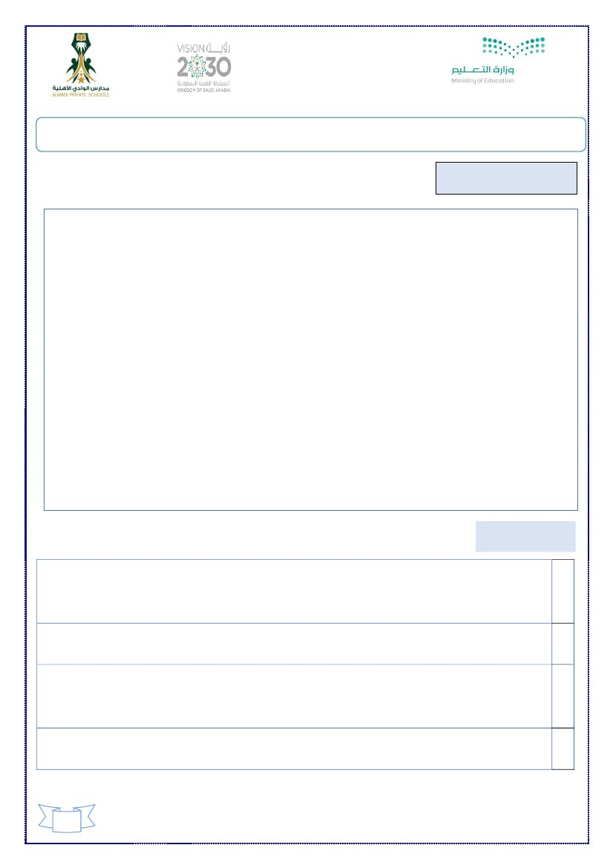

رساودلا يداو ةظفاحبم ميلعتلا ةرادإ

ةيلهلأا يداولا ةيئادتبا

يدلاب ملع : نياثلا سردلا

نيطو بحأ : ةثلاثلا ةدحولا يئادتبلاا نياثلا فصلا........................: بلاطلا مسا

)

رضخأ هنول يدلَب ملعف ، قراط اي ملعلا نول ريغأ نأ نكمي لَ

رضخأ هنول يدلَب ملعف ، قراط اي ملعلا نول ريغأ نأ نكمي لَ

رضخأ هنول يدلَب ملعف ، قراط اي ملعلا نول ريغأ نأ نكمي لَ

) هللا لوسر دمحم هللا لَإ هلإ لَ ( ديحوتلا ةملك سنت لَو : تلاقو ةرون تبرتقا

) هللا لوسر دمحم هللا لَإ هلإ لَ ( ديحوتلا ةملك سنت لَو : تلاقو ةرون تبرتقا

) هللا لوسر دمحم هللا لَإ هلإ لَ ( ديحوتلا ةملك سنت لَو : تلاقو ةرون تبرتقا

40

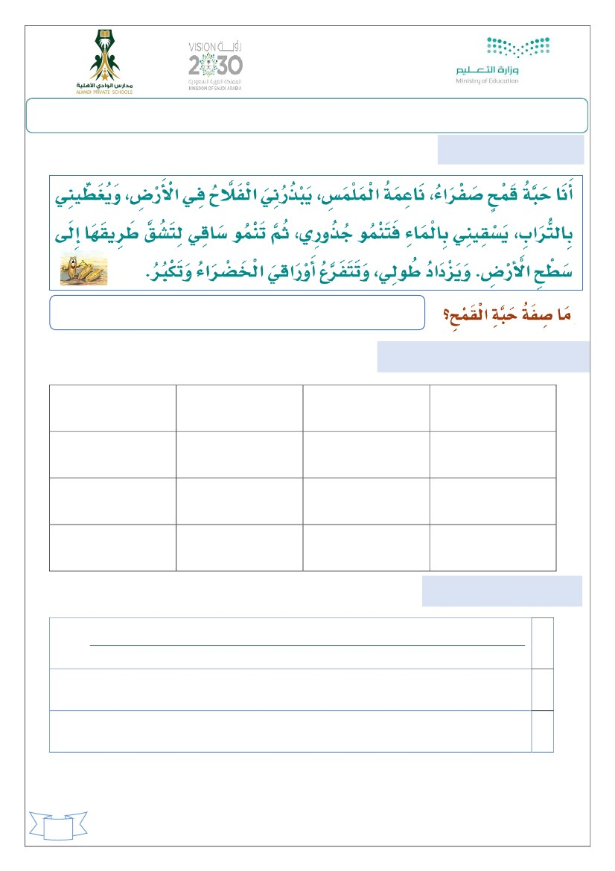

ةيلهلأا يداولا ةيئادتبا

41

1

ينطوَ امود وهزيَ اهبوَ نمزلا لوط لًّمَأ ىقبت بابَ حَ لَل ىركذ ىقبت

َ َََََ َّ ََ َ ََ

1

..............................................................................................................................................................

باحصَ لَل لًّظ يدهت ارمث يطعت ارهز يطعتََََ

ءاتَ ش فيص انعم .........َ َ ََ َ

ٍ

ليمج طخب مسرَأ -2َ ٍّ َ

ةرجشلا يذه ربكت ادغوََ َََ َ َّ

........... لبَ اهاسنن لَََ َ َ

رفحن ايه تلاقَ َّ َ َ َ

ةرفح

َ

لافطَأ ايَ .......... تحاص

َ

َ َ

يورنَ

اهتَ بَ رتَ

ءاملاب

َ

......... يضرَأ يف عرَ زنلوَ

َ

لاحلا يف اوعمتَ جاوَ اوموقَ

-: يلاتلا ديشنلا لمكأ -1

َّ َ َّ

يدلاب نم ليصامح ةعبارلا ةدحولا يئادتبلاا نياثلا فصلا ....................: بلاطلا مسا

عرزن ايه ديشن

رساودلا يداو ةظفاحبم ميلعتلا ةرادإ

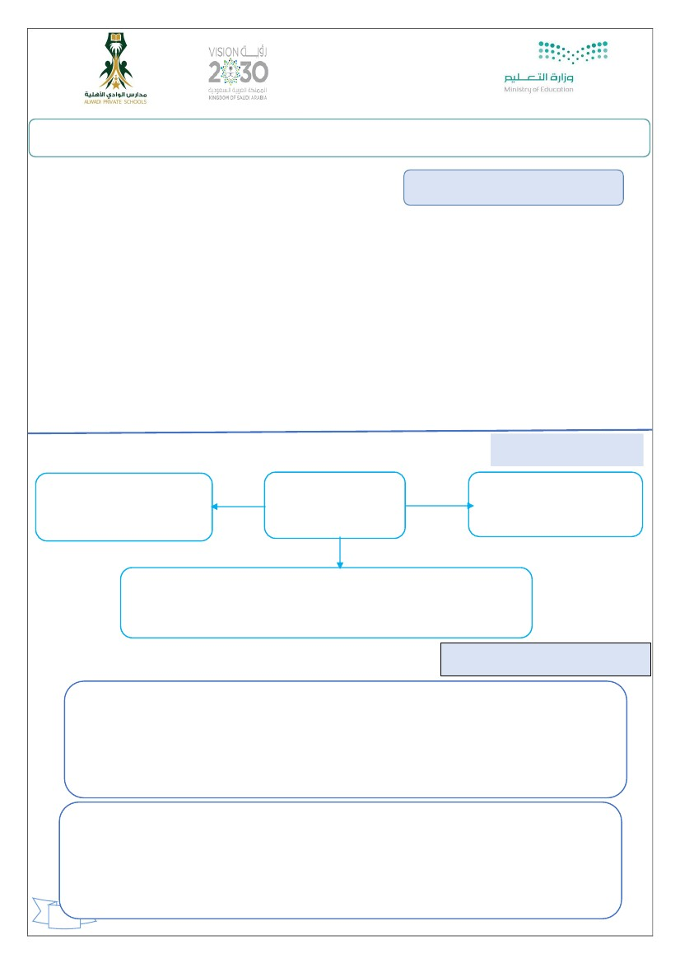

ةيلهلأا يداولا ةيئادتبا

42

.....................................................................................................................................................

.....................................................................................................................................................

1

2

.َضَرلْاَيَفََحلََّفَلاَََيَنََرَذَبَيَسمَلمَلاَةمَعاَنَََءاَََرَفَصََََحمَقََةََبَحَََنََأ

َ َ ََ َََ َ َ َ َََ َ َََ َ َ َ ََََ َ ََ َََا

.

.................................

.................................

...................................

...................................

.................................

.................................

-:َََليَمَجََطَخَبََبَتَكَأََمَثََأَرَقَأََ-3

حتفلبا نيونت

واولبا دم

ءايلبا دم

فللأبا دم

...................................

رسكلبا نيونت

ةيسشم ملا

ةيرمق ملا

ةحتفلبا ةدش

...................................

-:َيَلَيَاَمَاَهَبََتاَمَلَكََقَباَسلاََصَنلاََنَمََجَرَخَتَسَأَ-2َ

................................................................................................................

-:َبيجأَمثَيلاتلاَصنلاََأَرَقَأَ-1

حمق ةبح ةلحر :لولأا سردلا يدلاب نم ليصامح :ةعبارلا ةدحولا يئادتبلاا نياثلا فصلا........................: بلاطلا مسا

رساودلا يداو ةظفاحبم ميلعتلا ةرادإ

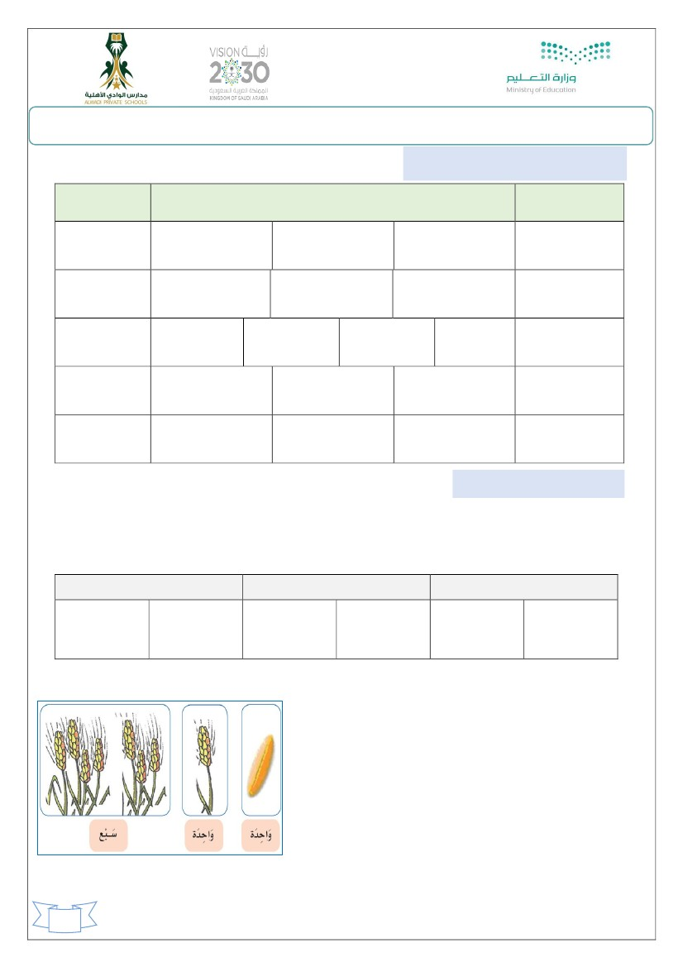

ةيلهلأا يداولا ةيئادتبا

43

.............................................................................. ........................................................

َََََحمَقلاَ–َحلََّفَ اَ–ََتاَبَحَ–َدَصحيَ-2َ َ ََ ََ َ ََ ل ََ َ ََ َ َ َ ََ َ

ََ

................................................................................................................................................

َََحلََّفَ اَ–َروذَبَ اَ–َرَذَبيَ-1ََ َ ََ ل َ َ َ ََل َ َ َ َََََ

:َةديَفمََةَلمجََنَوَكََلَْةيَلاَتلاََتاَمَلَكَلاَبَترَأََ-3َ َ َ َ ََ َ َ َ ََ َ َ َ َ َ ََََََ َ َ َ َََََ َ َ

َ َ َ َ ََ َ َ َ َ َ ََ

َةلمَجَيفَةملكلاَ َ

َ

........................................................................:

َاَهعوَن

ََ ََ َ َ

.........................:

ََةمعاَن

ََ ََ ََ َ

َاَهدَضََ َ َ َ

:ََةَيتَلاََةَدرَفمَلاَةَطيَرَخَلمَكَأ-2َ َ َ َ َََ

-4

-3

-2

-1

......................:

)ََصـقـَنيَ–ََرَبَكَيَ(................َ)َََداَدَزَي(َةمَلكََداَضمََ َ َ ََ ََ َ َ َ َ ََ َََ َ َ َ َ َ َ َ َََ

)َيـَفَتَخَتَ–ََرهظَت(َ...................َ)ََقشَتَ(َةمَلكََداَضم

َ ََ َ َ َ َ َ َ َ َ َََ َ َ َ ََ ََ َ َ َ َ ََ ََ

)ََةسَباَيََحَبصتَ–ََةَنَيَلََحَبصتَ(َ.........َ)ََفجَتَ(َةمَلَكَىَنعمََ َ َََََ ََ َ ََ َ َ َََ ََ ََ َ َ ََ ََ َ َ ََ َ َ َ

)َيـَنـَعَرَزـيَ–َيـَندصحَيَ(َ..........َ)َيـَنَرذبَيَ(َةمَلَكَىَنعمَ ََ َ َ َ َ َ َ ََ َ َ ََ ََ َ َََََ ََ َ َ َ َ َ َََ ََ َ َ ََ َ َ َ

نيسوقلاَنيبَنمَةحيحصلاَةباجلإاََراتخأََ-1ََ

حمق ةبح ةلحر :لولأا سردلا يدلاب نم ليصامح :ةعبارلا ةدحولا يئادتبلاا نياثلا فصلا........................: بلاطلا مسا

رساودلا يداو ةظفاحبم ميلعتلا ةرادإ

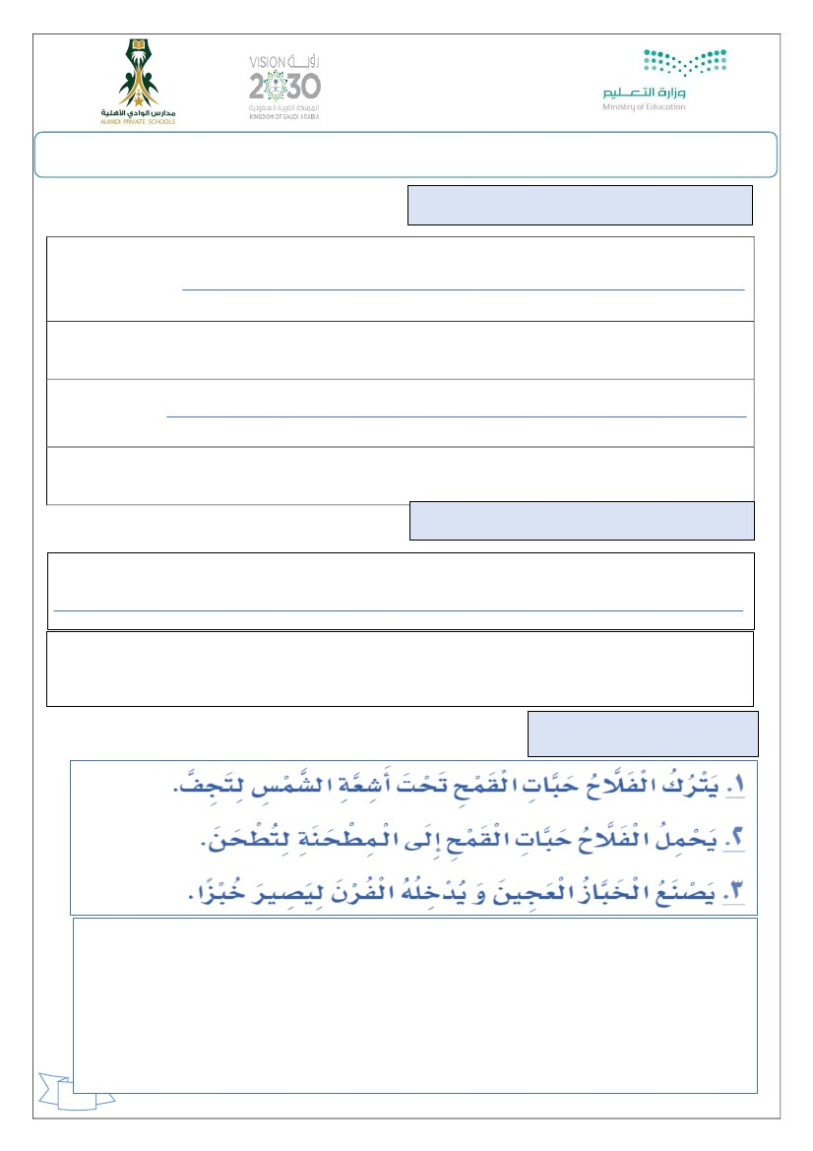

.......................

.............................

.................

.................

.................

.............................

.................

.................

.................

-:َبوَلَطم َوَه اَمَب َلودجَلا َلَمَكَأََ-َ2

َ َ َ َ َ َ َ َ َ َ َ َ َََ

َلوـََطَ-َنـيَجعَلاَ–َةمَعاَنَ–َلوـََقحـَلاَ–َومَنتَ–َءاَرَفصََيــََ ََََ َ ََ ََ ََ َ َ َ َ َ َ َ َ َََ ََ َ َ َ ََ َ ََ

واولبا دم

.......................

ةيلهلأا يداولا ةيئادتبا

ءايلبا دم

.......................

.......................

فللأبا دم

.......................

.......................

................. ََحمَقَةَبحَاَنَأَ -1

َ َ َ َ َ ََ

.................... َََقاَسَيَل -2

َ ََ َ

.َلََباََنَس........... َيَلباَنسََددع -3َََ َ َََ َ َ َ َ

44

-:َرَوصلاَبَاَنيَعَتسمََغاََرَفَلاَيَفَبساَنمَلاََددَعَلاَبَتَكََأَ-3َ َ َ ََ َََََََ َ َ ََ َ َ ََََ َ َ َ ََ ََََ َ َََََ َ َ َ

.................

رساودلا يداو ةظفاحبم ميلعتلا ةرادإ

َ

َ

حمق ةبح ةلحر :لولأا سردلا يدلاب نم ليصامح :ةعبارلا ةدحولا يئادتبلاا نياثلا فصلا........................: بلاطلا مسا

-:َفوََرََحَوَعَطاََقمَىَلَإَاَهََلَلَحَأََََمَثََتاَمََلَكَلاََأَََرَقََأَ-1

َ َ َ َ َ َ ََ َ َََ َََ َ َََ َ

بيكترلا

.............................

.................

تيوصلا ليلحتلا

.................

.................

ةملكلا

ََقـيـَقَدَ َ ََ َ َ

.............................

.................

.................

.................

ََنرـَفـَلاَ َ َ ََ

َحلَّـَفـَلاَ َ َ َ ََ

َةـَبـحَ ََ َ

ََسمشلاَ َ َ ََ

.............................

.............................

.................

.................

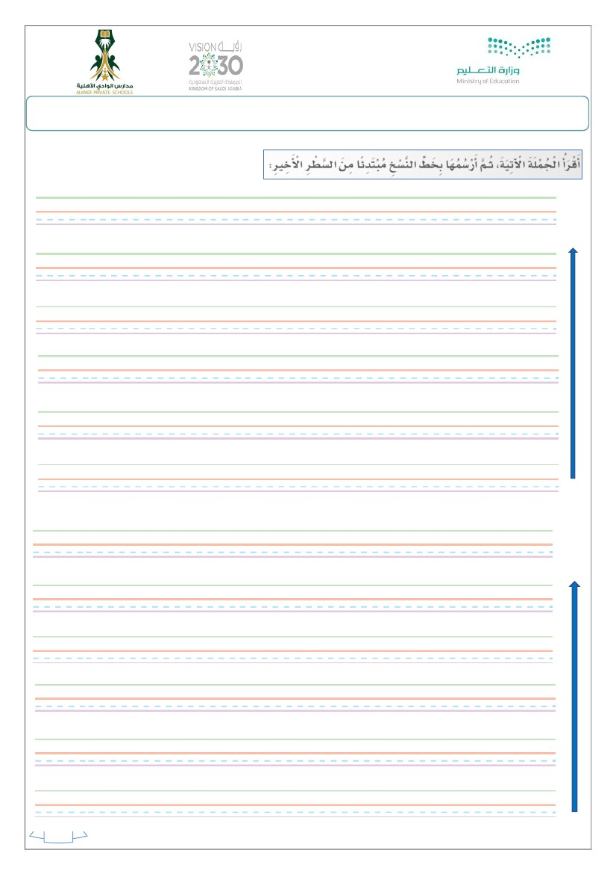

ةيلهلأا يداولا ةيئادتبا

45

..............................................................................................................................................................

..............................................................................................................................................................

..............................................................................................................................................................

..............................................................................................................................................................

َ :)ََمثَ(ََماَدَخَتساَبََلمَجَلاََنيَبَطَبرََأَ-3َ َ َ َ َ َ َ ََ َ َ ََ َ َ ََََ َ َ َ

.

............................................................................................................................

َََ َ ََ َ ََ َ َ ََ َ َ َ َ َ َ َ َ ََ ََ ََ َ ََََ َ َ َ َََ َ ََ ََ َ ََ ََ َ ََ َ َ َ ََ َ ََََ َ َََ َ َ َََ َ َ ََ ََ ل َََ.ةيبهذَءاَرفَ صََحبصتَوََفجتلَسمَشلاَةعشأَََتحتَىقبتَيتلاَيلبانسبَلوقحَ اََلَمَأ

ََََ َ َ

َ يَقاَسَومَنَتَََمثَيَروذجَومَنََتَفََءَامَلاََََ ََنيَقَسَيََبَاََرََََََََ ََنيَطَغَيَوَ َ ََ ََ َ َ َ َ ََ َ َ َ ََ ََ ََ َ َ َ ََبَي َ ََ تلابَي َ َ َ

َ َ ََ َ َ َ نََ َ َ ََ إَََ:)َروظَمََءلََّمََ(َ-2َ

................................................................

.................................................................

َ َضَرلْاَيَفََحلََّفَلاَََيَنََرذَبَيََسمَلمَلاَةمَعاَنَََءاََرَفَصََََحمَقَةَبحَاَنَأَ

َ َ ََ َََ َ َ َ َََ َ َ ََ َ َ َ ََََ َ َ َ ََ َ َ َ ََ

َ :)ََخوسَنمَءلَّمَإَ(ََلكشلاَبََةطوَبضمَةيَتلَاََ مَجَلاَبَتَكَأَ َ-1َ َ َ َ ََ َ َ َ َ َ َ َََ ََ َ ََ َََََ َ َ َ ََ َ َ َ ََ ََلَ َ َََََ َ َ ََ

حمق ةبح ةلحر :لولأا سردلا يدلاب نم ليصامح :ةعبارلا ةدحولا يئادتبلاا نياثلا فصلا........................: بلاطلا مسا

رساودلا يداو ةظفاحبم ميلعتلا ةرادإ

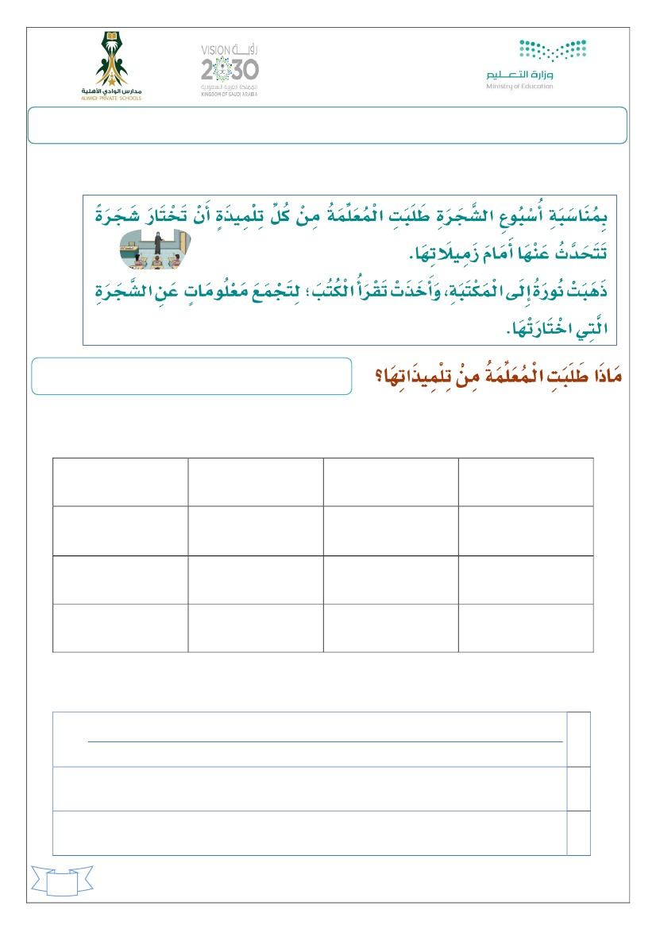

رساودلا يداو ةظفاحبم ميلعتلا ةرادإ

ةيلهلأا يداولا ةيئادتبا

حمق ةبح ةلحر :لولأا سردلا يدلاب نم ليصامح :ةعبارلا ةدحولا يئادتبلاا نياثلا فصلا........................: بلاطلا مسا

َِ ََ َ َ َََ َِ َ َُ َ َ ََ ََََََ َِ َ ََُ ََُ َ ََِ ََ َ َََ ََََُ ََ ََِ َ َُ َََ َ ََ َََ ٍَ َ َ َُ َََ َََضرََلْاَفََِحلَّفلَاَيـنرذبيََ َسـَملمـَلاَةـَمعانََ َءاَرـَفصََحـَمـَقَةـَبحَاـَنَ أََ

َِ ََ َ َ َََ َِ َ َُ َ َ ََ ََََََ َ ََُ ََُ َ ََِ ََ َ َََ ََََُ ََ ََِ َ َُ َََ َ ََ َََ ٍَ َ َ َُ َََ َََضرََلْاَفََِحلَّفلَاَيَِـنرذبيََ َسـَملمـَلاَةـَمعانََ َءاَرـَفصََحـَمـَقَةـَبحَاـَنَ أََ

َِ ََ َ َ َََ َِ َ َُ َ َ ََ ََََََ َِ َ ََُ ََُ َ ََِ ََ َ َََ َََ َُ ََ ََِ َ َُ َََ َ َ ََ َََ ٍَ َ ََ َُ َََ َََضرََلْاَفََِحلَّفلَاَيـنرذبيََ َسـَملمـلَاَةـَمعانََ َءاَرـفصََحـَمـقَةـَبحَاـَنَ أََ

َِ َ َ ََ َ َ ََ ََِ َ ََُ َ ََ َ َ ََ ََِ َ ََ َََ ََ ََِ َ َ َ َِ َ َََ َََ ََ َِّ ََ ََقاسَوـَمَنتََ َمثََُيروذجَوـَمَنـَتفَءاـَمـلَاَِبَيَِنيقسيَباَرـَتلاَِبَيَِنيطغيَو

َي ََ َُ ََُ َُُ َََََ َ ََ

َِ َ َ ََ َ َ ََ ََِ َ ََُ َ ََ َ َ ََ ََِ َ ََ َََ ََ َِ َ َ َ َِ َ َََ َََ ََ َِّ ََ َ ََقاسَوـَمَنتََ َمثََُيروذجَوـَمَنـَتفَءاـَمـلَاَِبَيَِنيَقسيَباَرـَتلاَِبَيَِنيطغيو

َي ََ َُ ََُ َُُ َََََ َ ََ

َِ َ َ ََ َ َ ََ ََِ َ ََُ َ ََ َ َ ََ ََِ َ ََ َََ ََ ََِ َ َ َ َِ َ َََ َََ ََ َِّ ََ َ ََقاسَوـَمَنتََ َمثََُيروذجَوـَمَنـَتفَءاـَمـلَاَِبَيَِنيقسيَباَرـَتلاَِبَيَِنيطغيوَي ََ َُ َُ َََُ ََُ َ ََََ

46

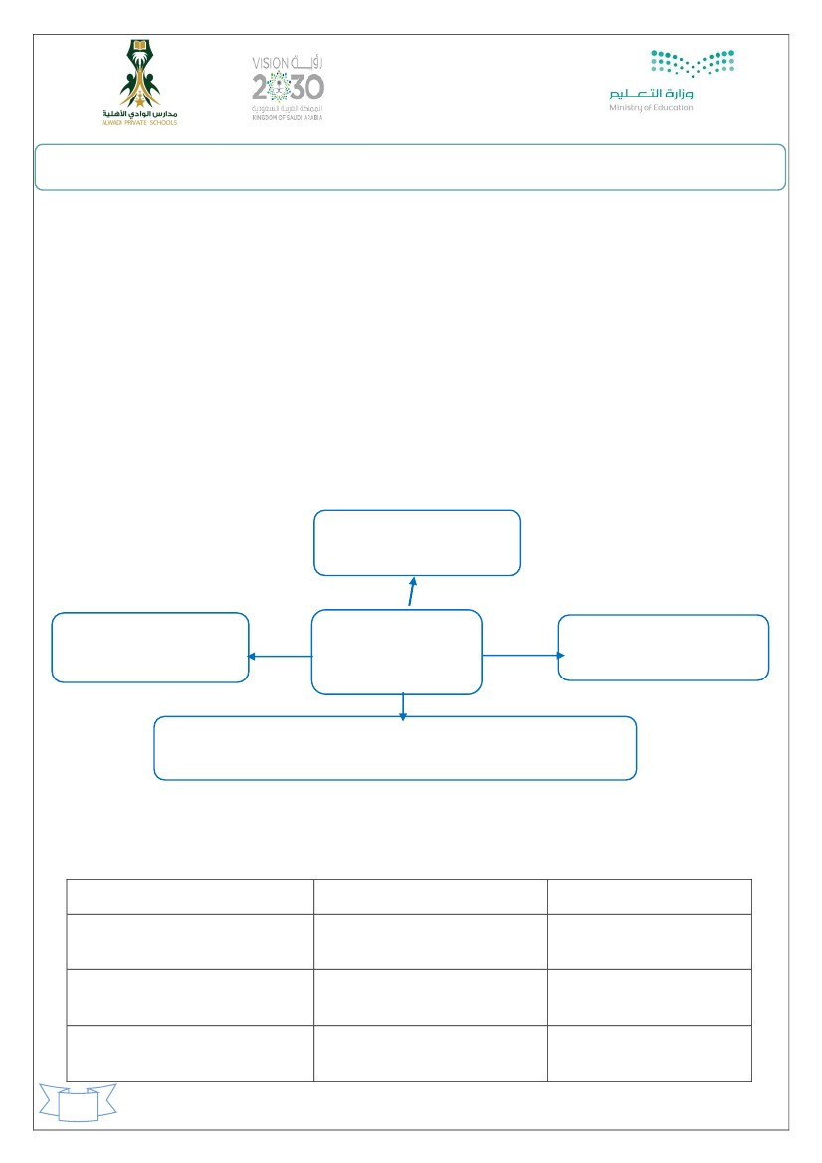

ةيلهلأا يداولا ةيئادتبا

47

.....................................................................................................................................................

1

2

.....................................................................................................................................................

َ.َتاَمولعمَلاَعمَجَتَلَ؛ََبَتكَلاََأََرَقَتَََتَذَخََأَوَ،َةَبََتَكمَلاَىَلَإَةَروَََتَبَهَذ

َ َ َ َ َ َََ َ َ َ َََ َ َ َ َََ َ َََ َ َ ََََ َ َََ َ نََ َ َ

.................................

.................................

...................................

...................................

.................................

.................................

-:َََليَمَجََطَخَبََبَتَكَأََمَثََأَرَقَأََ-3

حتفلبا نيونت

واولبا دم

ءايلبا دم

فللأبا دم

...................................

رسكلبا نيونت

ةحوتفم ءتا

ةطوبرم ءتا

ةحتفلبا ةدش

...................................

-:َيَلَيَاَمَاَهَبََتاَمَلَكََقَباَسلاََصَنلاََنَمََجَرَخَتَسَأَ-2َ

........................................................................................

-:َبيجأَمثَيلاتلاَصنلاََأَرَقَأَ-1

؟ ناأ نم : نياثلا سردلا يدلاب نم ليصامح :ةعبارلا ةدحولا يئادتبلاا نياثلا فصلا........................: بلاطلا مسا

رساودلا يداو ةظفاحبم ميلعتلا ةرادإ

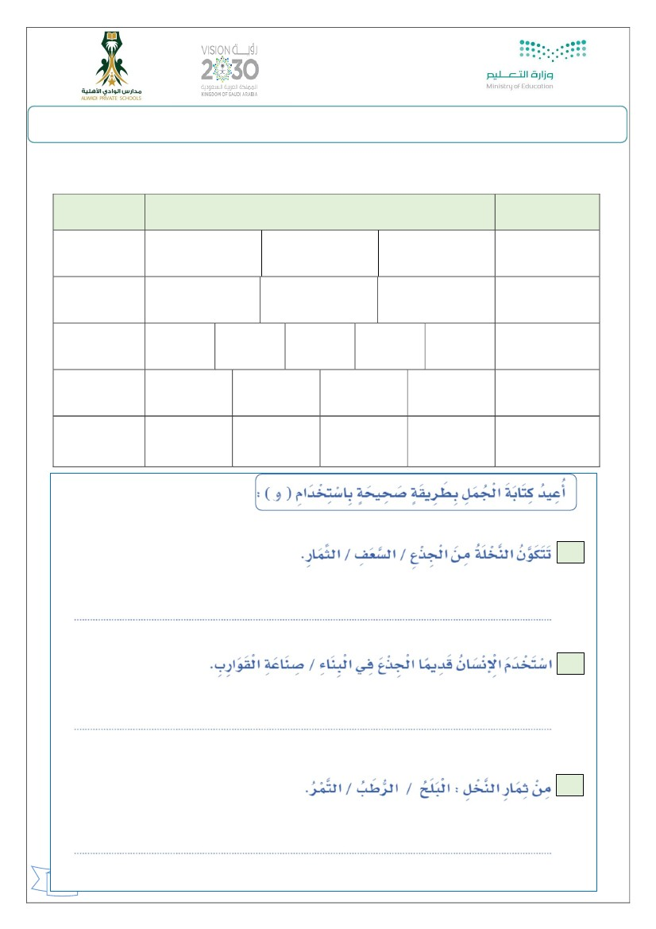

فللأبا دم

........................................................................:

َ ََ

َةَلَمََجَيَفََةَمَلَكَلاَ ََ

َ

َ ََهوَلـعيَ–َراََبَكـَلاَ–َيسَأَرَ–َنوـكَأَََ-َحاََبصَ–َيَرـمَثَ–ََعوَبـسَأََ–َاـَنَأََ–َلـيَمجَ َ ََ َ َ ََ َ َ ََ ََ َ َ ََ َ َ َ ََ َ َ ََ َ َ َ َ َ َ َ َ َ َََ ََ َ َ َ

واولبا دم

..................................

:ََهيوحتّ َيذلاَدملاَفرحَبسحَةيتلاَتاملكلاَفنصأَ-3ََ

ءايلبا دم

...................................

ةيلهلأا يداولا ةيئادتبا

...................................

..................................

...................................

...................................

..................................

...................................

...................................

48

.........................:

رساودلا يداو ةظفاحبم ميلعتلا ةرادإ

؟ ناأ نم : نياثلا سردلا

يدلاب نم ليصامح :ةعبارلا ةدحولا يئادتبلاا نياثلا فصلا........................: بلاطلا مسا

:َنيسوقلاَنيبَاممَبسانملاََراتخأ-1ََ

َ ََ َ َََََ َ َ ََ َ َََََ َ ََ

)ََليَخَنلاَقاَروَأََ–ََليَخَنلاََراَمَثَ(َََ..........َ)َفـعسلاَ(َةمَلَكَىَنعمََ َ َ ََ ََََ ََ َ َ ََ َ َ َ

-1

َ ََ َ َ ََ َ َ َ ََ َ

)َيـَقاَسَ–َيَروذج(َََََ...........َ)َيَعذج(َةمَلكَىَنعم -2َ َ َ َ ََ َ َ َ ََ َ َ َ

َ ََ َ َ َ ََ َ َ َ()َظيَلغَ–َقيَقرََ َ............َ)َكيَمسَ(َةمَلكََداَضم -3َ َ َ ََ ََ َ َ َ َ ََ ََ

)َةَراََضَ–ََةـعَفاَنَ(َ............َ)َةديَفمَ(َةمَلكََداَضم -4

َ َ َ َََ َ َ َََََ َ ََ ََ ََ َ َ َ َ ََ ََ

...........................:

ََاهدَضََََ َ َ َ

:ََةَيتَلاََةَدرَفمَلاَةَطيَرَخَلمَكَأ-2َ َ َ َ َََ

......................:

َاَهفداَرمَََ َ َ ََ َ

ََدَشتَََ

َاَهعوَن

ََ ََ َ َ

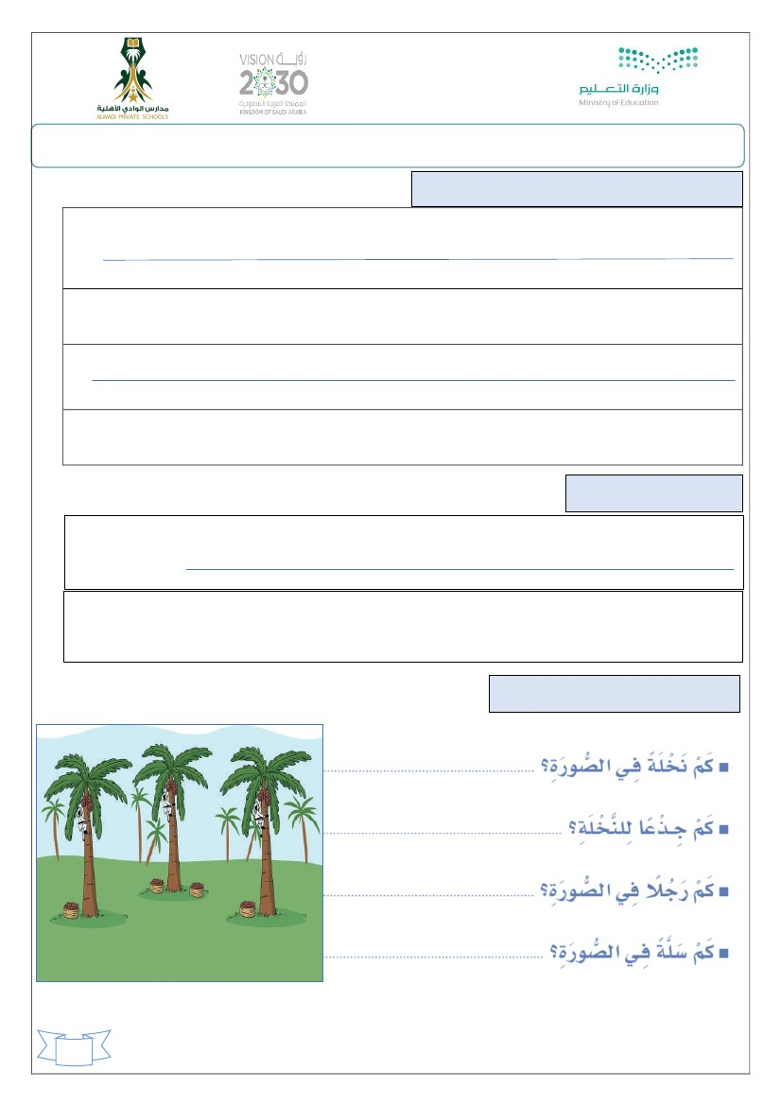

.............................

.................

.................

.................

.................

.................

.............................

.................

.................

.................

.................

ةيلهلأا يداولا ةيئادتبا

.................

.................

.................

.................

َفـَعسلاَ َ َ َ ََ

1

2

3

49

.................

رساودلا يداو ةظفاحبم ميلعتلا ةرادإ

َ

؟ ناأ نم : نياثلا سردلا

َ

يدلاب نم ليصامح :ةعبارلا ةدحولا يئادتبلاا نياثلا فصلا........................: بلاطلا مسا

-:َفوََرََحَوَعَطاََقمَىَلَإَاَهََلَلَحَأََََمَثََتاَمََلَكَلاََأَََرَقََأَ-َ1

َ َ َ َ َ َ ََ َ ََََ ََ َ َََ َ

بيكترلا

.............................

.................

تيوصلا ليلحتلا

.................

.................

ةملكلا

َتـََبـَهَذََ

ََعوـََبـسَأ

َ ََ

َاـَهـََتلَّيَمَزََ َ َ َ َ

َةــَيَوـَق

َ َََ ََ

.............................

.................

.................

.............................

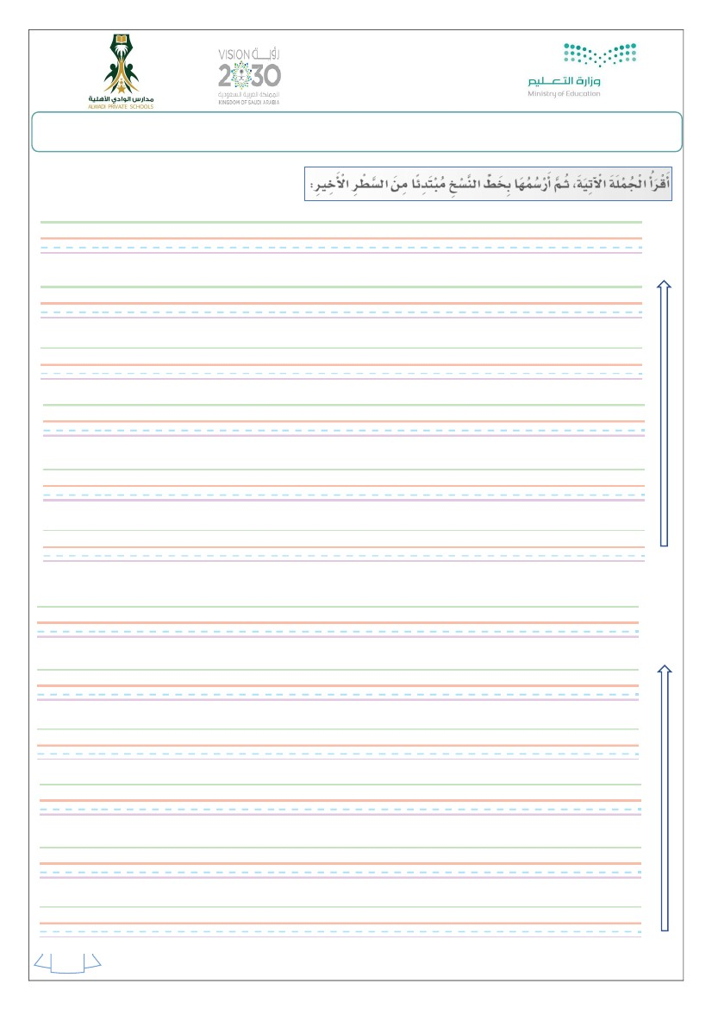

رساودلا يداو ةظفاحبم ميلعتلا ةرادإ

ةيلهلأا يداولا ةيئادتبا

؟ ناأ نم : نياثلا سردلا

يدلاب نم ليصامح :ةعبارلا ةدحولا يئادتبلاا نياثلا فصلا........................: بلاطلا مسا

َ :)ََخوسَنمَءلَّمَإَ(ََلكشلاَبََةطوَبضمَةيَتلَاََ مَجَلاَبَتَكَأَ َ-1َ َ َ َ ََ َ َ َ َ َ َ َََ ََ َ ََ َََََ َ َ َ ََ َ َ َ ََ ََلَ َ َََََ َ َ ََ

َةذيَمَلَتََلكَنَمَةملعمَلاََتبَلطَةرجشلاَعوبسَأََةبساَنمبَ

َ َةَرَجشَراَتَخََتَََنَأََ َ َ َ ََ َ َ َ َ ََ َ ََ َََ ََ َ َ َََ َ ََ ََََ َ ََ َ ََ ََ َ َ ََ ََ

َ َ َ َ َ َ ََ

.................................................................

َ ََبَتكَلاََأََرَقَتَََتَذَخَأََوَ،َةَبَتَكمَلاَىَلَإَةروَنََتَبهَذ.اَهَتلَّيَمَزََماََمَأَاهَنعَثدحَتَتَ

َ َ َ َََ َ َََ َ َ َ ََََ َ َََ َ َ َ َ َ َ َ َ َ َ َ َ َ َ ََََ َ َ ََ َ َ َ

................................................................

َ َ ََ َ َ َ نََ َ َ ََ إَََ:)َروظَمََءلََّمََ(َ-2َ

َ.ََراَبَكَ اوََراَغصلاَاهبَحيَ،ََمسجَلَةَديفمَو،ََمعطلاَةذيذلَةلخنلاَراَمثََ َ ََل ََ ََ َ َ َ ََََََ َ ََ َََ َ َ َ ََ لَ َََ ََ َ َََ َ ََ ََ ََََ ََ َ ََ ََ َ َ ََ ََََََ ََ َ

ََََ ََ

............................................................................................................................

.

َ :َََةَلَئسلْاََنَعََبيَجَأََةَروصلاَبََةَناعَتسلْاَبَ-3َ َ َ َ َ َ ََ ََ َ َ َ َََ َ َ ََ َََََ َََ َ َ َ َ َ

50

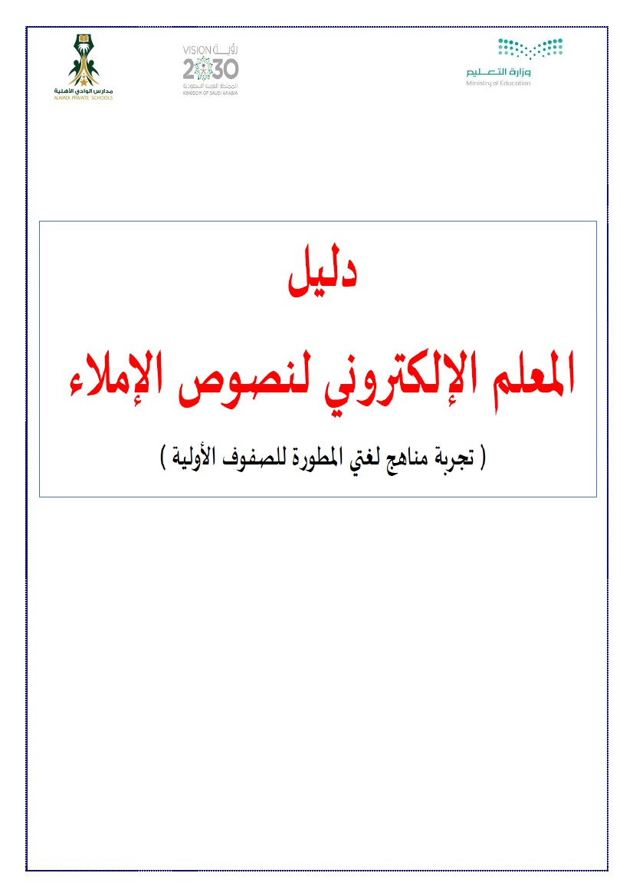

رساودلا يداو ةظفاحبم ميلعتلا ةرادإ

ةيلهلأا يداولا ةيئادتبا

؟ ناأ نم : نياثلا سردلا

يدلاب نم ليصامح :ةعبارلا ةدحولا يئادتبلاا نياثلا فصلا........................: بلاطلا مسا

ََ َ َ رَ َََنَ ََ ََ ل َ ََ َ َ َ ََ َ َ َ َ َ َ َ َ َ ََ ََ َ َ َ ََ ََ َََ،ميَ كلاََ آرقَ اَيفَاَهَمَساَََركذ.ََةكراَبَمََةرجشََةلخنلاَ َ َ ََََ

ََ َ َ رَ َََنَ ََ ََ ل َ ََ َ َ َ ََ َ َ َ َ َ َ َ َ ََ ََ َ َ َ ََ ََ َََ،ميَ كلاََ آرقَ اَيفَاَهَمَساَََركذ.ََةكراَبَمََةَرجشََةلخنلاَ َ َ ََََ

ََ َ َ رَ َََنَ ََ ََ ل َ ََ َ َ َ ََ َ َ َ َ َ َ َ َ َ ََ ََ َ َ َ ََ ََ َََ،ميَ كلاََ آرقَ اَيفَاَهَمَساَََركذ.ََةكراَبَمََةرجشََةلخنلاَ َ َ ََََ

.اَهَرَمثَلَكَأوَ،اَهَسرغبَـ ـ ـ ـ َملَسوََهيلعََهللاَىلَصَـ ـ ـ َلوسرلاَىصوََأوَََ َ َ َ َ ََََ ََ َ ََ َ َ ََ َ َ َ ََ َ َ َ ََ ََ َََََ َ َ َ َ ََ َ َ ََ ََََ َ َ َ َ

.اَهَرمثَلَكَأوَ،اَهَسرغبَـ ـ ـ ـ َملَسوََهيلعََهللاَىلَصَـ ـ ـ َلوسرلاَىصوََأوَََ ََ َ َ َ ََََ ََ َ ََ َ َ ََ َ َ َ ََ َ َ َ ََ ََ َََََ َ َ َ َ ََ َ َ ََ ََََ َ َ َ َ

.اَهَرمثَلَكَأوَ،اَهَسرغبَـ ـ ـ ـ َملَسوََهيلعََهللاَىلَصَـ ـ ـ َلوسرلاَىصوََأوَََ ََ َ َ َ ََََ ََ َ ََ َ َ ََ َ َ َ ََ َ َ َ ََ ََ َََََ َ َ َ َ ََ َ َ ََ ََََ َ َ َ َ

51

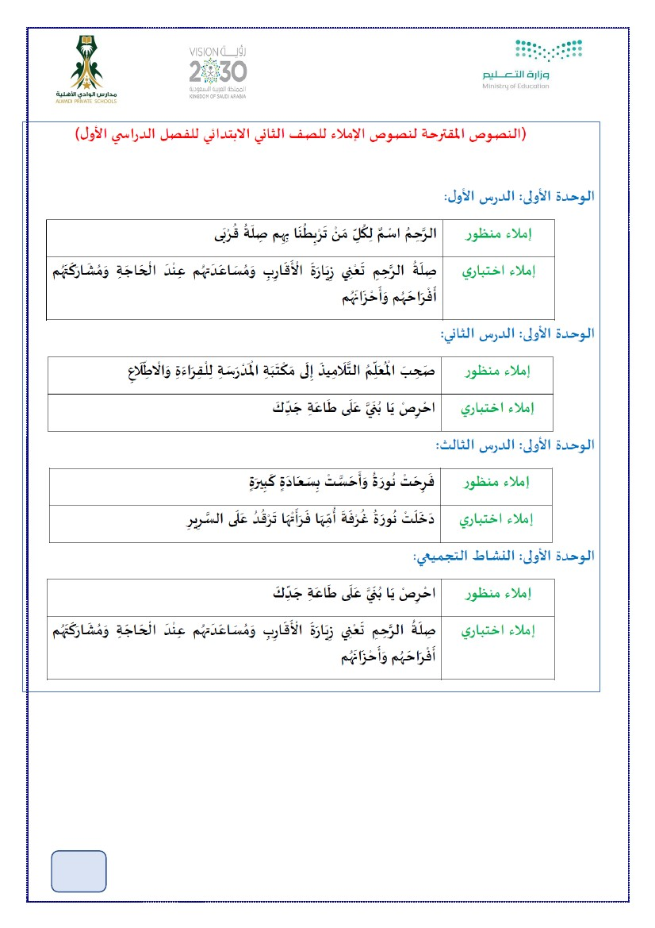

رساودلا يداو ةظفاحبم ميلعتلا ةرادإ

ةيلهلأا يداولا ةيئادتبا

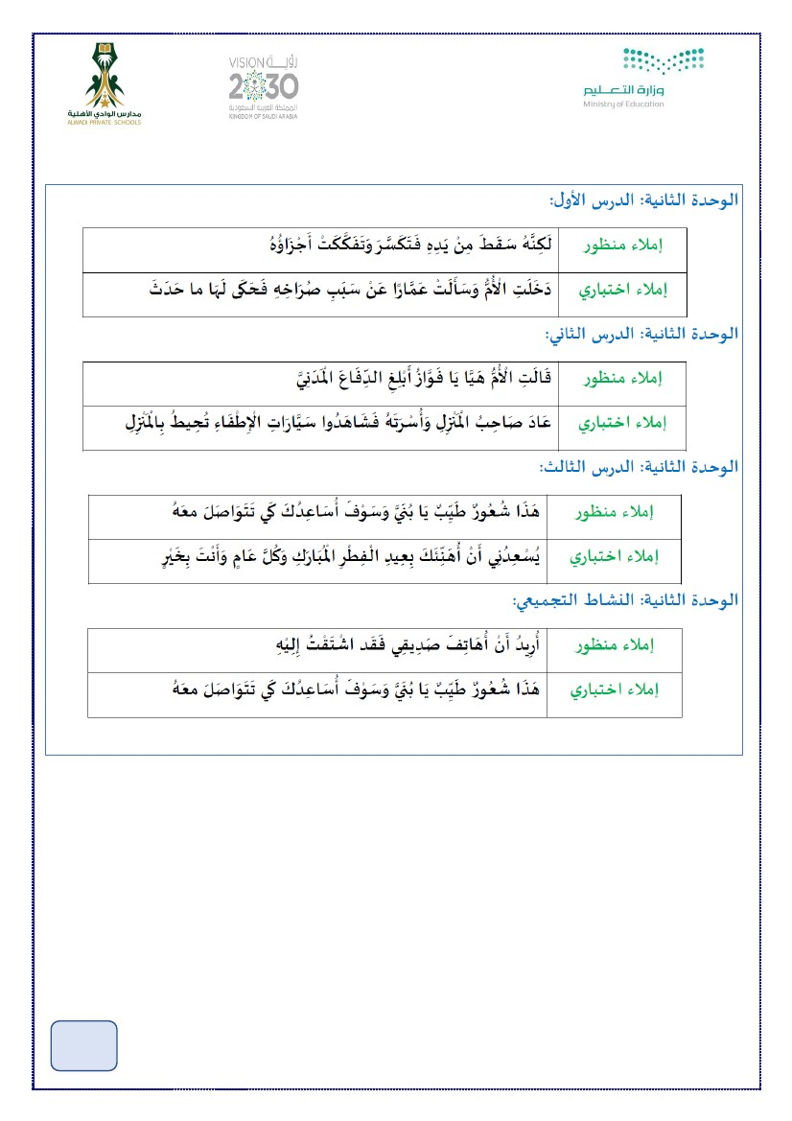

رساودلا يداو ةظفاحبم ميلعتلا ةرادإ

ةيلهلأا يداولا ةيئادتبا

أ

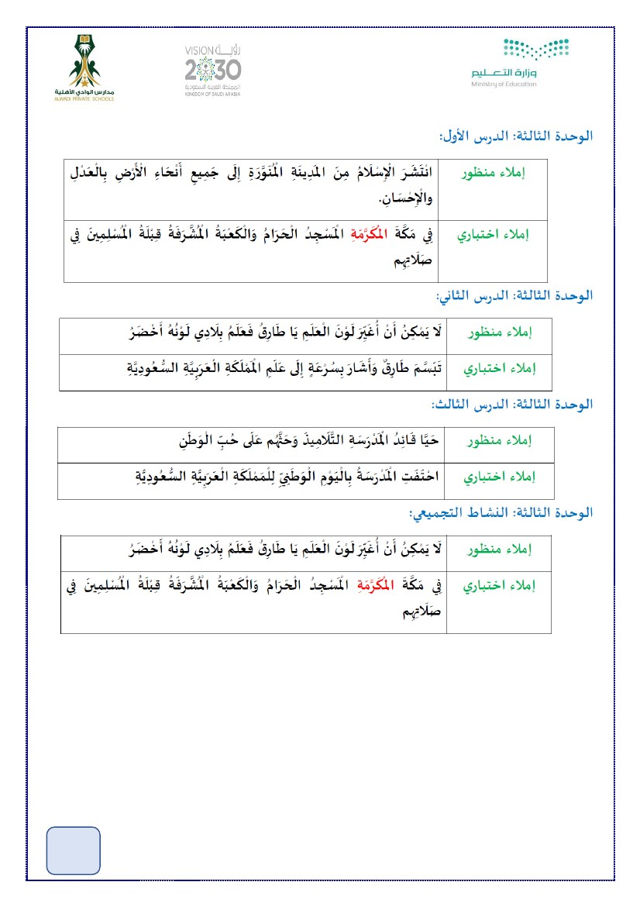

رساودلا يداو ةظفاحبم ميلعتلا ةرادإ

ةيلهلأا يداولا ةيئادتبا

ب

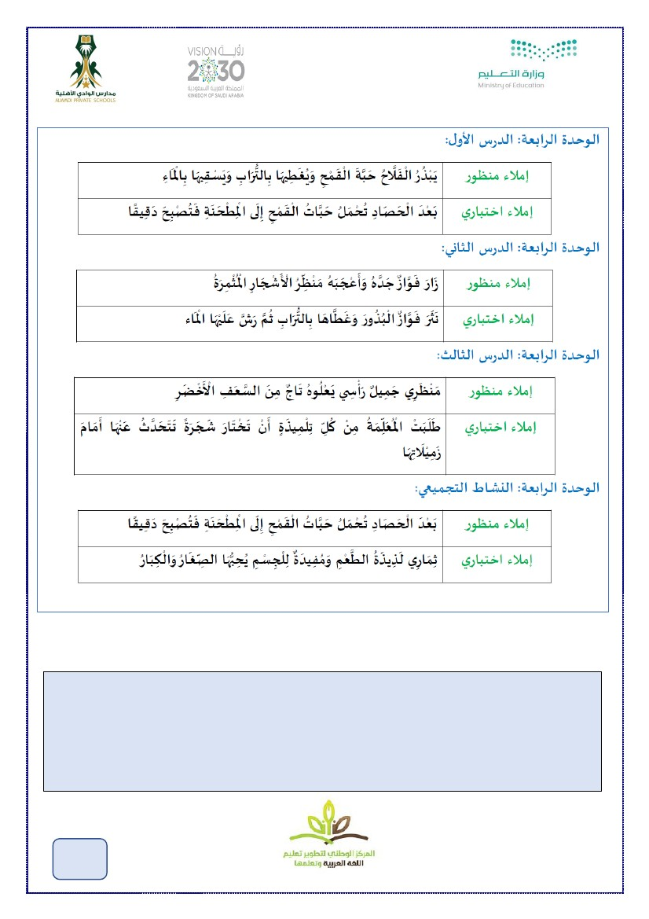

رساودلا يداو ةظفاحبم ميلعتلا ةرادإ

ةيلهلأا يداولا ةيئادتبا

ج

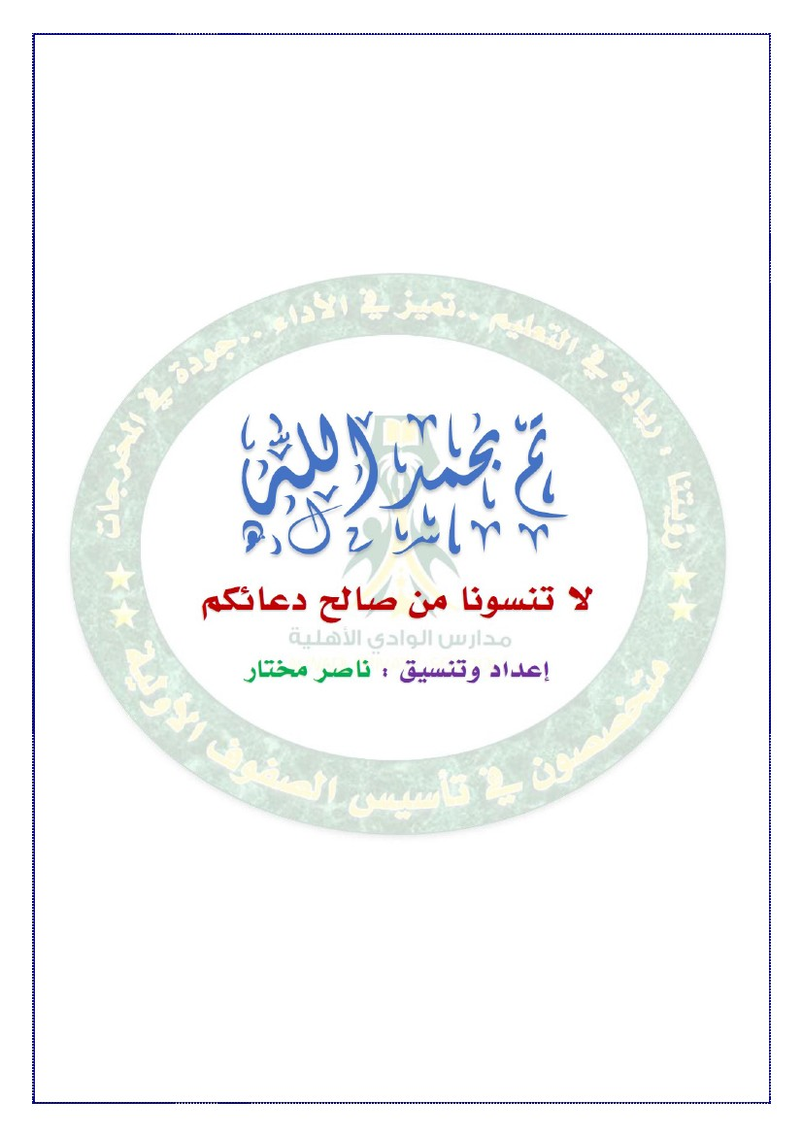

رساودلا يداو ةظفاحبم ميلعتلا ةرادإ

ةيلهلأا يداولا ةيئادتبا

: هيونت

. ةدئافلل تفذح دق يتلا صوصنلا ضعب تكرت دقو ـه 1439 ماعل ءلاملإل ةحترقلما صوصنلا يه هذه

د